# C:\Users\User\AppData\Local\Microsoft\Windows\INetCache\Content.Word\afbd6047-3b3b-43da-9e4b-7fb5c3855b3b.jfif

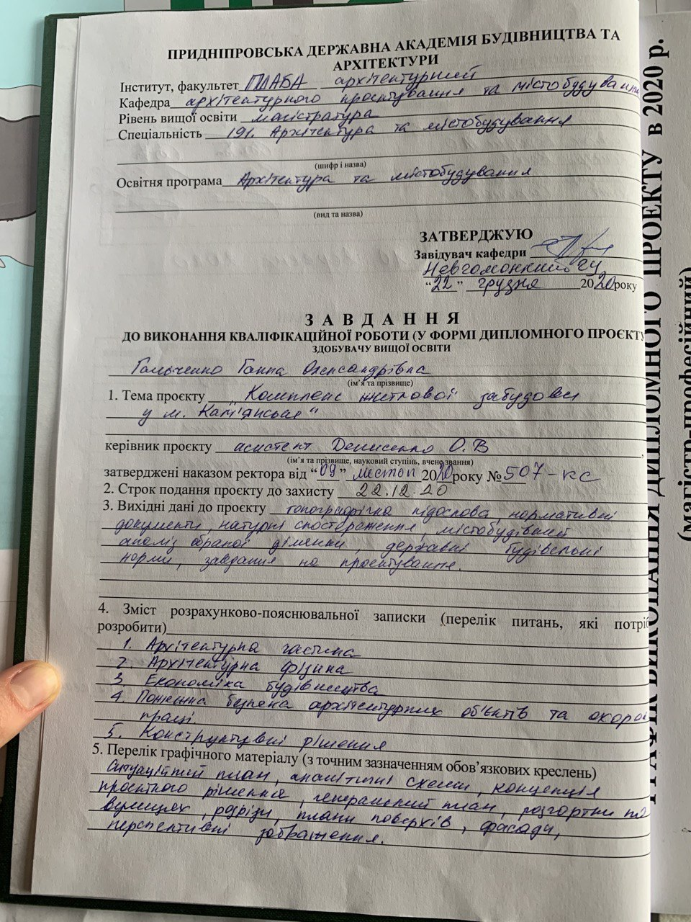

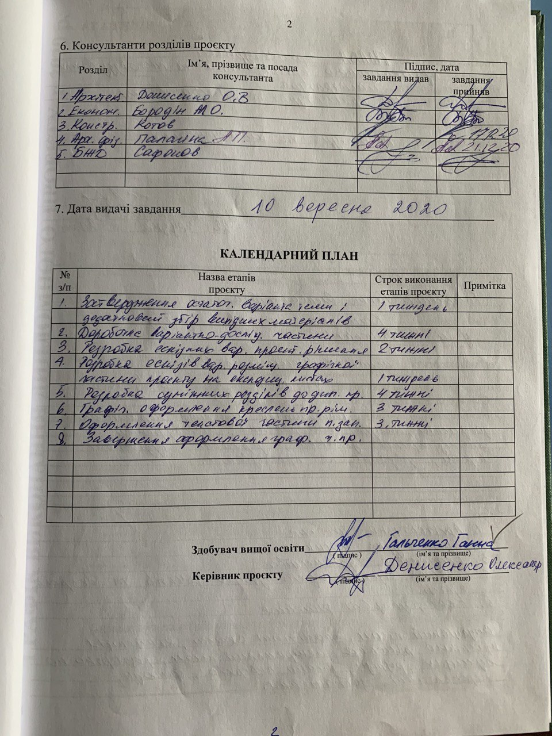

# Зміст

1. **Розділ 1: Архітектурна частина**
   1. Містобудівні фактори, що впливають на проектування комплексу
   2. Композиційні принципи організації комплексу
   3. Об’ємно – планувальне рішення
   4. Конструктивне рішення
2. **Розділ 2: Архітектурна фізика**
   1. Вступ: загальні поняття архітектурної фізики.

# Архітектурний аналіз клімату міста.

# 2.3. Теплотехнічний розрахунок енергоефективних огороджувальних конструкцій будівлі.

* 1. Проектування природного освітлення.

# Захист від шуму.

# Розділ 3: Єкономіка будівництва

* 1. . Локальний кошторисний розрахунок
  2. . Розрахунок техніко-економічних показників проекту
  3. Об’єктний кошторис

1. **Розділ 4: Охорона праці та пожежна безпека**

4.1. Інженерні рішення з охорони праці в генеральному плані

# 4.2. Вимоги електробезпеки при виконанні будівельних робіт

# 4.3. Пожежна безпека - первинні заходи з пожежноі безпеки на буд майданчику.

# Розділ 5: Конструктивна частина

* 1. Архітектурно-планувальне рішення.
  2. Конструктивне рішення.
  3. Креслення.

# Розрахунок теплоізоляції.

РОЗДІЛ 1 АРХІТЕКТУРНА ЧАСЛИНА

***Анотація***

По темі: Комплекс житлової забудови у м.Кам’янське Викован: Гальченко Г.О. студ. гр. АРХ 19-2мп

Керівник : асистент Денисенко О.В.

# Зміст

1. Актуальність теми
   1. Містобудівні фактори, що впливають на проектування комплексу
   2. Композиційні принципи організації комплексу
   3. Об’ємно – планувальне рішення
   4. Конструктивне рішення

# Артуальність теми

Створення сучасної архітектури сприяє поліпшенню якості життя людини відповідно до його актуальними потребами. З сучасному світі людині недостатньо мати тільки обмежений простір з певним набором особистих зручностей. Життя нинішньої людини передбачає користування одночасного декількома сферами своєї діяльності без зайвих витрат часу і енергії на переміщення від одного місця до іншого. Відповідно, при проектуванні житла необхідно враховувати ритм життя сучасної людини. Житло має включати в себе не тільки місце для проживання з усіма зручностями, а й місце для роботи, навчання, занять спортом, місце для проведення часу дітей, відпочинку і т.д. Як, наприклад, в Каліфорнії існують на даний момент і продовжують створюватися житлові комплекси з великою кількістю громадських просторів для комунікації, реалізації різних потреб жителів, які можуть ними скористатися у вільному доступі.

В умовах щільної заселеності міст і високу вартість квадратного метра житлоплощі в багатоповерхових будинках, розташованих в районах з високорозвиненою соціальною інфраструктурою, досить актуальним в нинішній час став такий вихід населення зі складної житлової ситуації, як придбання житла в малоповерхових новобудовах.

Крім усього іншого, і психологи, і архітектори стверджують, що більший комфорт людина відчуває, перебуваючи серед невисоких будинків, ніж висотних.

Необхідність наявності в житловій забудові блокованих будинків обумовлено економічно-соціальними, і архітектурно-містобудівними причинами:

* Бажання багатьох людей мати окремий житловий будинок з ділянкою, але відсутність можливості придбати повноцінний ділянку з односімейним індивідуальним житловим будинком. Блоковані будинки - надають таку можливість за нижчою вартістю
* Економія при будівництві. Зменшення периметра зовнішніх стін (щодо додому коттеджно-садибної забудови)
* Більш висока щільність забудови, ніж при забудові індивідуальними житловими будинками, і, як наслідок, велика економічна віддача від території (зменшення довжини вулиць, інженерних комунікацій).
* Для деякої частини населення наявність невеликого прибудинкової (приквартирного) ділянки є перевагою, в зв'язку зі способом життя, коли немає можливості стежити за станом великій території навколо будинку
* Можливість організації відпочинку дорослих і дітей на свіжому повітрі
* Можливість господарського використання ділянки (в залежності від його розмірів)

# Місце розташування

Територія проектованої забудови розташована у місті Кам’янське Дніпропетровській області. А саме, на схилі балки Самишена, яка є одним з найгарніших природних місць міста.

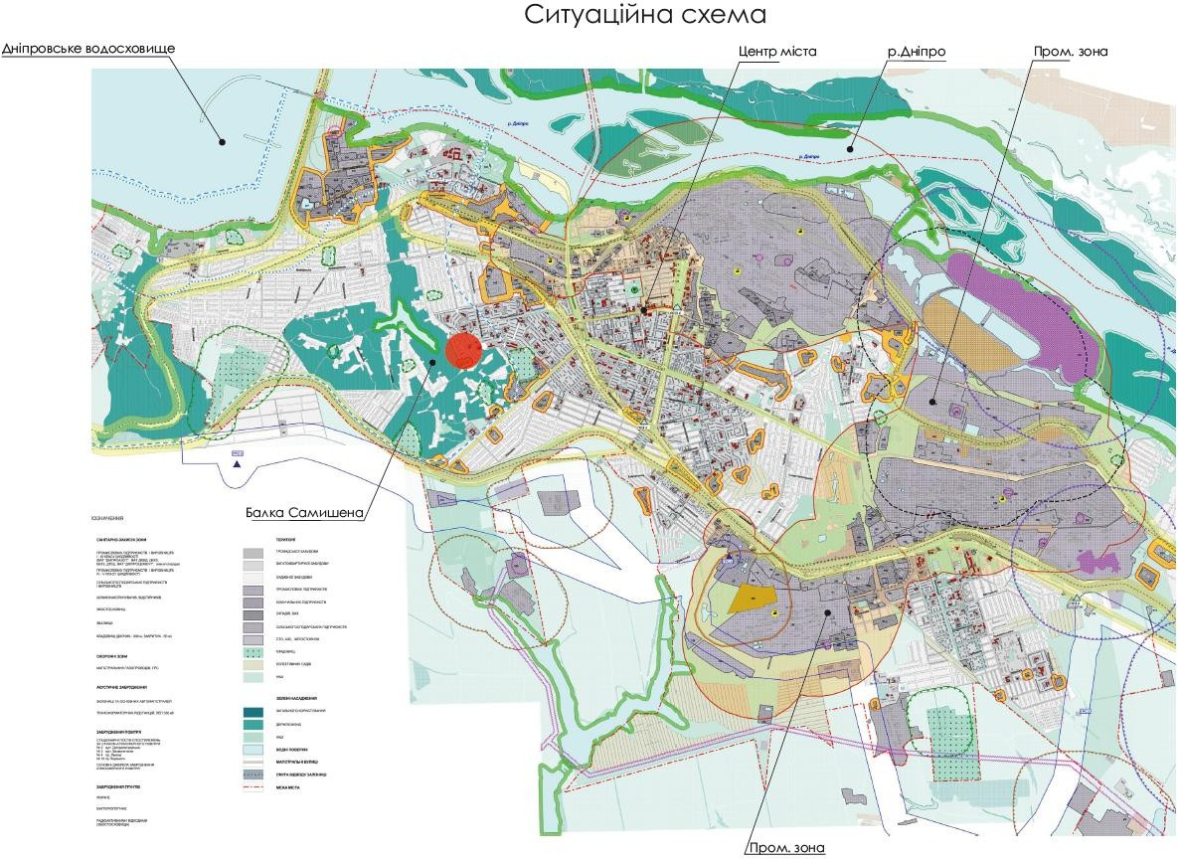

З західної сторони віт території забудови розташована промисловість, яка у значному ступені забруднює повітря усього міста. Судячи з рози вітрів , вітер рухається у північно-західному і південно-східному напрямі, оминаючи зону проектованої території. Зона проектованої забудови розташована на порозі балки, має велику кількість озеленення, що позитивно впливає на її екологію, відносно усього міста.

# Композиційні принципи організації комплексу

В архітектурі житлової забудови і в функціональної організації території проектування в умовах складного рельєфу знайшли відображення основні принципи:

* прогресивності і новизни рішень;
* життєздатності соціального середовища;
* розумного впливу на природне оточення і раціонального використання ресурсів;
* економічної ефективності та привабливості;
* єдності архітектурної форми і змісту з урахуванням навколишнього контексту.

Окреслені принципи створення якісної архітектурної середовища, в якій будуть успішно поєднуватися житлові і громадські простору, допомагають комплексно вирішити питання, поставлені природою, і відповісти на проблеми, що склалися в суспільстві.

Блоковані малоповерхові будинки складаються з декількох прилеглих один до одного ізольованих блоків-квартир з окремим виходом з кожної квартири на приквартирну ділянку. Кількість блоків, що входять до складу будинку, залежить від різних умов (характер ділянки, рельєф місцевості, ступінь вогнестійкості будинку і т.п.) І може включати від 4 до 16 квартир при лінійної блокування, а при складній - значно більше.

Блоковані будинки, як правило., Будують одно-і двоповерховими. У двоповерхових будинках квартири розташовують в двох рівнях (котеджне тип) або в одному рівні на кожному поверсі (поверхове розміщення). Можуть бути варіанти зі зміщенням на половину поверху.

Для підвищення щільності забудови можна застосовувати і триповерхові блоковані будинки. У нашій країні такі будинки за останній час почали отримувати деяке поширення, так як в певних умовах поєднують в собі економічний, соціальний і естетичний ефекти.

Тип блокованої забудови – малоповерхова коврова терасна. Секції блокованих будинків розташовані у напрямку схилу рельєфу. Територія поділена на декілька вулиць, відстань між проїздами яких не менше 40м.

Генеральний план комплексу житлової забудови

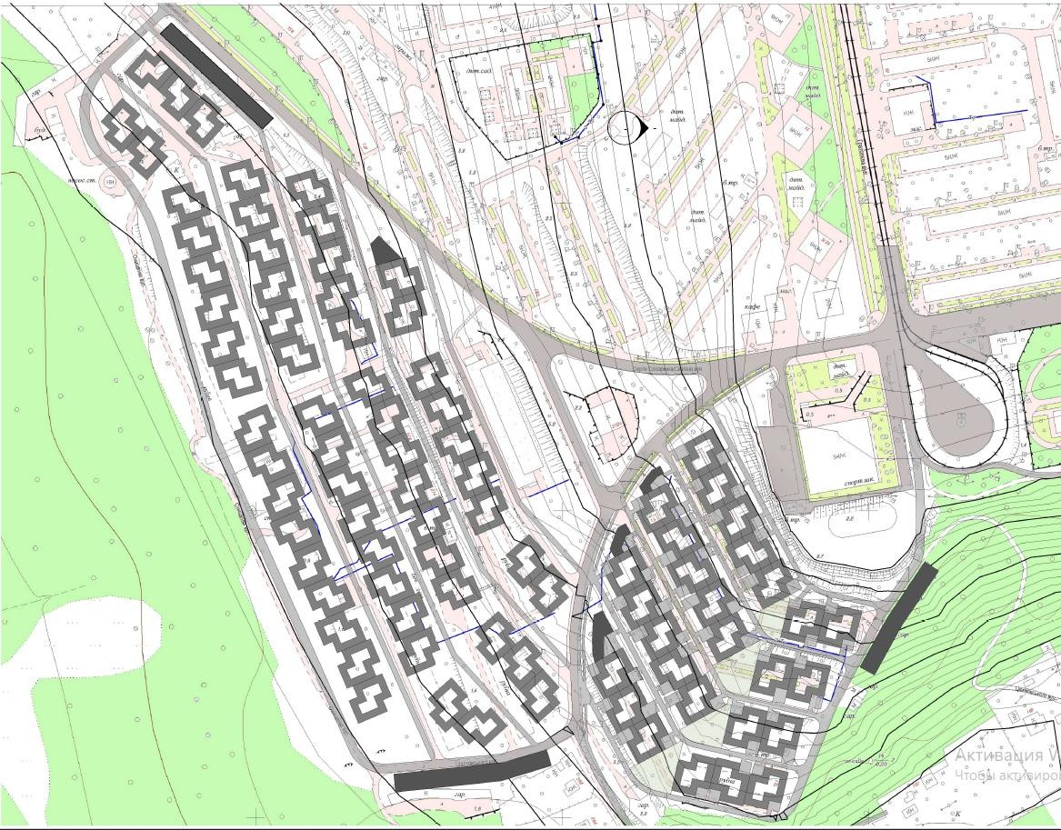

Комплекс включає в себе чимало інфраструктури та закладів обслуговування для повноцінного проживання в його межах:

1. Існуюча дитяча спортивна школа;
2. Три двоповерхових паркінга у протилежних частинах комплексу;
3. Школа мистецтв;
4. Графіті парк;
5. Два дитячих садка;
6. Спортивний клуб, спа-комплекс;
7. Салон краси;
8. Заклади харчування.

# Архітектурно – планувальне рішення :

Структура блокованих будинків, що складаються з окремих блоків-квартир, дозволяє дуже раціонально застосовувати їх при забудові ділянок з крутим ухилом. Адаптація блокованого будинку до умов ділянки зі значним ухилом дуже впливає на об'ємно-просторове рішення. Зрушення поверхів по горизонтальній осі веде до терасної побудови будинку. Зрушення елементів будинку по вертикалі створює побудова квартир з перепадами рівня підлоги.

У гірських районах доцільно застосовувати забудову більшої щільності будинками террасного типу. Така забудова має низку переваг: використання територій, малопридатних для інших прийомів забудови, можливість пристрою терас у кожної квартири, хороший відкритий вид з вікон, незважаючи на порівняно велику щільність забудови.

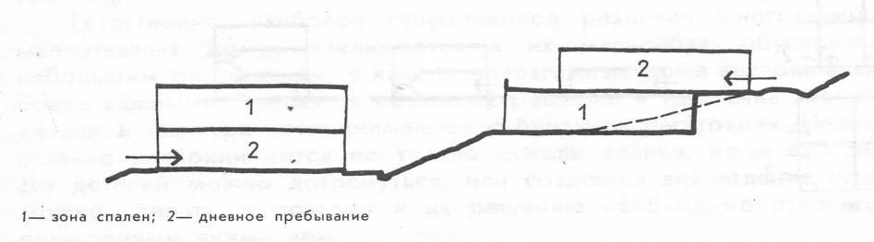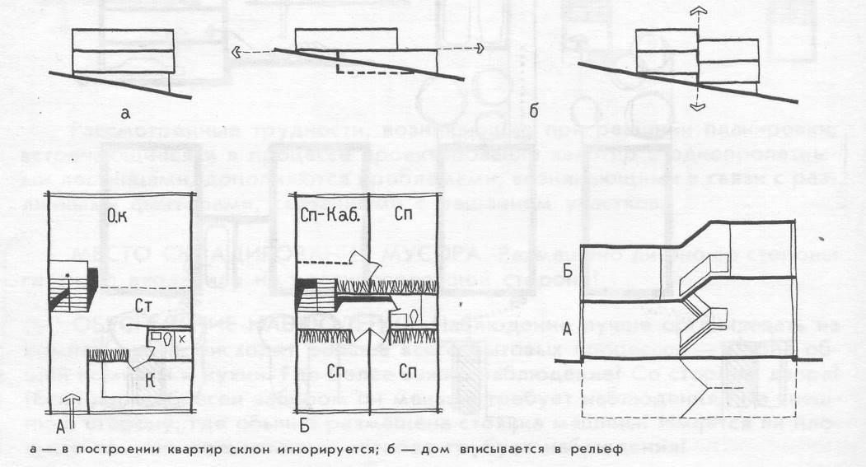

# Конструктивне рішення

Конструкції блокованих будинків можуть бути виконані з цегли, залізобетону або дерева. Конструктивна схема застосовується, як правило, з поперечними несучими стінами або змішана. Чисте каркасне побудова в малоповерхових блокованих будинках ускладнюється протипожежними вимогами.

Конструктивне рішення блокованих будинків може знайти відображення в архітектурі фасадів. Виразність конструктивних особливостей в малоповерхових будинках можна досягти різними способами. Якщо функціональні вимоги дозволяють мати великі площі скління, що несуть

цегляні стіни можуть бути показані і навіть підкреслено випуском їх торців перед лінією скління. Якщо перекриття виконуються з монолітного або збірного залізобетону, вони також можуть бути виражені на фасаді.

Матеріалом несучих стін і протипожежних перегородок можуть бути цегла (звичайний, ефективний), газобетон, залізобетон.

Фасадні матеріали.

У переважній більшості фасади малоповерхових будинків мають стеновое рішення з облицюванням деревом, штукатуркою або цеглою, при якому велику роль відіграють обсяг будівлі і малюнок віконних прорізів, а не вираження конструктивної схеми.

Оздоблення стін, деталі карнизів і зливів і ін. В малоповерхових будинках настільки добре видно з близької відстані, що рішення їх вимагає більшої ретельності і артистичності, ніж в багатоповерхових будинках.

Завдяки величезній різноманітності фасадних матеріалів і систем, може бути реалізовано практично будь-який художньо-композиційне рішення фасаду. У зв'язку в цій частині постають завдання не тільки технічні, скільки естетичні. У методичних цілях тут переважає виховання смаку студента, його вміння опрацювати і промальовувати невеликі за масштабом деталі, знайти їх грамотне композиційне, стилістичне і колористичне поєднання.

# РОЗДІЛ 2

**АРХІТЕКТУРНА ФІЗИКА**

# ЗМІСТ

1. **Вступ: загальні поняття архітектурної фізики.**

# Архітектурний аналіз клімату міста:

* 1. містобудівне, фізико-географічне, архітектурно-будівельне кліматичне районування міста;
  2. кліматологічні показники архітектурно-будівельного кліматичного району та підрайону;
  3. облік вітрового режиму, побудова роз вітрів за січень та липень, визначення пануючих напрямів вітрів та відсотка зниження скорості вітрів у забудові.
  4. орієнтація будівель стосовно горизонту.

# Теплотехнічний розрахунок енергоефективних огороджувальних конструкцій будівлі (по ДБН В.2.6-31:2016 «Теплова ізоляція будівель», ДСТУ Б В.2.6-189:2013 «Методи вибору теплоізоляційного матеріалу для утеплення будівель».)

1. **Проектування природного освітлення:**
   1. опис системи природного освітлення;
   2. визначення нормованого значення коефіцієнта природної освітленості ДБН В.2.5-28:2018 «Природне і штучне освітлення»;
   3. визначення фактичної тривалості інсоляції (для житлових або громадських будівель), опис орієнтації будівель. Оцінка затінюючої дії запроектованого об`єкту на навколишню забудову;

# Захист від шуму.

1. **Вступ: загальні поняття архітектурної фізики**

Експлуатаційні якості будівель і окремих приміщень визначаються не тільки їх розмірами, якістю обробки і т.п. Важливим фактором є ступінь захищеності від зовнішніх впливів, таких як холод або зайве тепло, атмосферні опади, шум. Приміщення повинні піддаватися (або не піддаватися) певний час під прямим сонячним світлом, мати достатню освітленість, сприятливий акустичний клімат. Правильний облік цих факторів забезпечує такий стан штучної середовища життєдіяльності, яке сприймається людиною як комфортне.

Ці питання розглядає будівельна фізика, що включає кілька напрямків. Основними з них є **будівельна теплотехніка** (Теплопередача в огороджувальних конструкціях, їх паро- і повітропроникність, температурно- вологісний режим приміщень), **будівельна світлотехніка** (Природне і штучне освітлення приміщень, інсоляція і сонячна радіація), **будівельна акустика** (Звукоізоляція і акустика приміщень). Знання цих питань дозволяє архітекторові правильно вибрати тип захисної конструкції, кількість і величину прорізів, орієнтацію будівлі по сторонах світу, форму залу для глядачів, передбачити заходи щодо захисту від шуму і т.д.

# Архітектурний аналіз клімату району будівництва

* 1. **Містобудівне, фізико-географічне, архітектурно-будівельне кліматичне районування міста:**

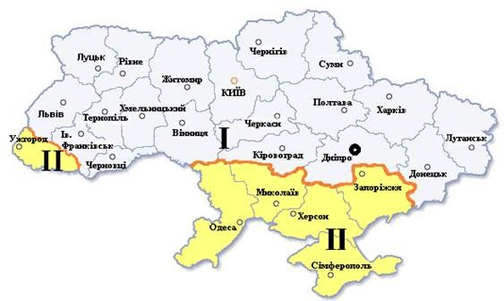

Рис. 1 Карта-схема температурних зон України.

Поділ території України на кліматичні райони та підрайони зроблений на основі комплексного аналізу впливу середньомісячної температури

повітря у січні та липні, середньої швидкості вітру у січні, середньої місячної відносної вологості повітря у липні та середньої річної кількості опадів на типологію будинків.

Місто Кам’янське – Район II у архітектурно – будівельному кліматичному районуванні Украйни.

Кліматологічні показники району: Район II - Південно-Східний Степ

Температура повітря, °С: середня за січень - від -2°С до-6°С

середня за липень – від 21°С до 23°С абсолютний мінімум – від – 32°С до -42°С абсолютний максимум – від 39°С до 41°С

Кількість опадів за рік, мм : від 400 мм до 500 мм Відносна вологість у липні, %: менше 65 %

Середня швидкість вітру у січні, м/с: від 4 м/с до 6 м/с

# Архітектурно-будівельне кліматичне районування м. Кам’янське:

Температура зовнішнього повітря:

|  |  |  |  |  |  |  |  |  |  |  |  |  |  |  |  |  |  |  |  |  |  |  |  |  |  |
| --- | --- | --- | --- | --- | --- | --- | --- | --- | --- | --- | --- | --- | --- | --- | --- | --- | --- | --- | --- | --- | --- | --- | --- | --- | --- |
| Область, місто | Середня місячна температура повітря, 0C | | | | | | | | | | | | Температура повітря, °С | | | | | | | Період із середньою добовою температурою  повітря | | | | | |
|  | холодного періоду | | | | теплого періоду | | <8  °С | | <10  °С | | >21°С | |
| І | II | III | IV | V | VI | VII | VIII | IX | X | XI | XII | Середня за рік | найхо- лодніша доба забез- печеністю | | найхо- лодніша п'ятиденка забезпе-  ченістю | | найжаркіша доба забезпеченістю 0,95 | найжаркіша п'ятиденка забезпеченістю 0,99 | тривалість, діб | середня температура, °С | тривалість, діб | середня температура, °С | тривалість, діб | середня температура, °С |
| 0,98 | 0,92 | 0,98 | 0,92 |
| 1 | 2 | 3 | 4 | 5 | 6 | 7 | 8 | 9 | 10 | 11 | 12 | 13 | 14 | 15 | 16 | 17 | 18 | 19 | 20 | 21 | 22 | 23 | 24 | 25 | 26 |
| Дніпро | -  4,7 | -  3,8 | 1,1 | 9,6 | 16,0 | 19,6 | 21,6 | 20,7 | 15,4 | 8,6 | 2,2 | -  2,5 | 8,7 | -29 | -27 | - 26 | -24 | 30 | 26 | 172 | -0,2 | 188 | 0,6 | 57 | 21,6 |

Кліматичні параметри холодного періоду року, м. Кам’янське:

|  |  |  |
| --- | --- | --- |
| Найменування параметра | Величина  параметра | Обґрунту-  вання |
| 1 | 2 | 3 |
| Кліматичний район і підрайон | IIІ, IIIВ2-  Південно- Східний Степ | ДСТУ-Н Б В.1.1-27:2010 |
| Температура повітря найбільш холодних діб, °С, забезпеченістю 0,98 / 0,92 | -29°С / - 27°С | ДСТУ-Н Б В.1.1-27:2010 |
| Температура повітря найбільш холодної п'ятиденки,  °С, забезпеченістю 0,98 / 0,92 | -26°С / - 24°С | ДСТУ-Н Б В.1.1-27:2010 |
| Середня температура повітря холодного періоду, °С,  забезпеченістю 0,94 | -10°С | ДСТУ-Н Б  В.1.1-27:2010 |
| Абсолютна мінімальна температура повітря, °С | -38°С | ДСТУ-Н Б  В.1.1-27:2010 |
| Середня добова амплітуда температури повітря найбільш холодного місяця, °С | - 5,4°С | ДСТУ-Н Б В.1.1-27:2010 |
| Тривалість, діб / середня температура повітря, °С, періоду із середньодобовою температурою повітря <  8 °С (опалювальний період) | 172/ - 0,6 | ДСТУ-Н Б В.1.1-  27:2010 |
| Середня місячна відносна вологість повітря в 13 год. найбільш холодного місяця, % | 83% | ДСТУ-Н Б  В.1.1-27:2010 |
| Кількість опадів за листопад - березень, мм (тверді опади) | 209 мм | ДСТУ-Н Б В.1.1-  27:2010 |
| Переважний напрямок вітру за грудень - лютий | С | ДСТУ-Н Б  В.1.1- 27:2010 |
| Максимальна із середніх швидкостей вітру за румбами в січені, м/с | 5,5 м/с | ДСТУ-Н Б  В.1.1- 27:2010 |
| Середня швидкість вітру, м/с, за період з середньою добовою температурою повітря <8 °С (опалювальний  період) | — | ДСТУ-Н Б В.1.1-  27:2010 |
| Зона вологості району | 3 — суха | ДСТУ-Н Б В.1.1-  27:2010 |

Кліматичні параметри теплого періоду року для м. Кам’янське

|  |  |  |
| --- | --- | --- |
| Найменування параметра | Величина  парамет -ра | Обґрунту-  вання |
| 1 | 2 | 3 |
| Середня температура теплого періоду,°С, ° С, забезпеченістю 0,95 / 0,98 | 31° С / 27° С | ДСТУ-Н Б  В.1.1- 27:2010 |

|  |  |  |
| --- | --- | --- |
| Середня максимальна температура повітря найбільш теплого місяця, °С | 27,4° С | ДСТУ-Н Б В.1.1-  27:2010 |
| Абсолютна максимальна температура повітря,°С | 40° С | ДСТУ-Н Б В.1.1-  27:2010 |
| Середня добова амплітуда температури повітря найбільш теплого місяця, ° С | 11,3° С | ДСТУ-Н Б В.1.1-  27:2010 |
| Середня місячна відносна вологість повітря в 13 год. найбільш теплого місяця, % | 43% | ДСТУ-Н Б В.1.1-  27:2010 |
| Добовий максимум опадів, мм | 82 мм | ДСТУ-Н Б  В.1.1- 27:2010 |
| Переважний напрямок вітру за червень-серпень | Пн | ДСТУ-Н Б В.1.1-  27:2010 |
| Мінімальна із середніх швидкостей вітру за румбами за липень, м / с | 2,6 м/с | ДСТУ-Н Б В.1.1-  27:2010 |

Кліматичні показники по місту Дніпро і області:

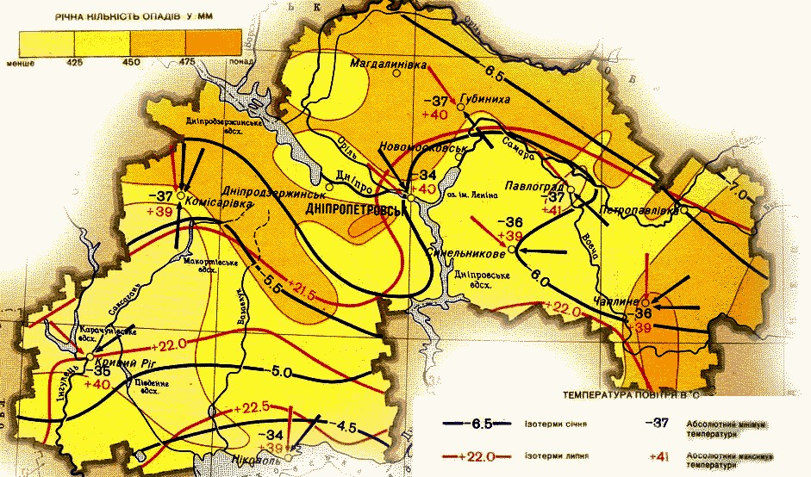

# Облік вітрового режиму, побудова роз вітрів за січень та липень, визначення пануючих напрямів вітрів та відсотка зниження

**скорості вітрів у забудові.**

Вітровий режим місцевості характеризується напрямком руху, швидкістю і повторюваністю вітру. Напрямок визначається точкою обрію, від якої віє вітер. Зазвичай використовують вісім напрямів (румбів): північ, північний схід, схід, південний схід, південь, південний захід, захід, північний захід

Направлення і швидкість вітру для м. Дніпро

|  |  |  |  |  |  |  |  |  |  |  |  |  |
| --- | --- | --- | --- | --- | --- | --- | --- | --- | --- | --- | --- | --- |
| Місто | Повторюваність направлення вітру, % Середня швидкість вітру за направленням, м/с | | | | | | | | | | | |
| Січень | | | | | | | | | | | |
| Пн | ПнС | С | ПдС | Пд | | ПдЗ | | 3 | | ПнЗ | |
| Дніпро | 14,9  5,0 | 11,1  5,0 | 11  4,9 | 10,1  2.5 | 11,7  5,1 | | 13,7  4,9 | | 17,6  5,0 | | 9,9  5,6 | |
| Місто | Повторюваність направлення вітру, % Середня швидкість вітру за направленням, м/с | | | | | | | | | | | |
| Липень | | | | | | | | | | | |
| Пн | ПнС | С | ПдС | | Пд | | ПдЗ | | 3 | | Пн З |
| Дніпро | 28,4  4,4 | 16,1  4,6 | 10,3  4,6 | 5,3  4,1 | | 5,3  3,7 | | 6,8  3,9 | | 15,5  4,2 | | 12,  3  4,7 |

Графічно характеристика вітрового режиму місцевості виражається у вигляді рози вітрів:

Січень Липень

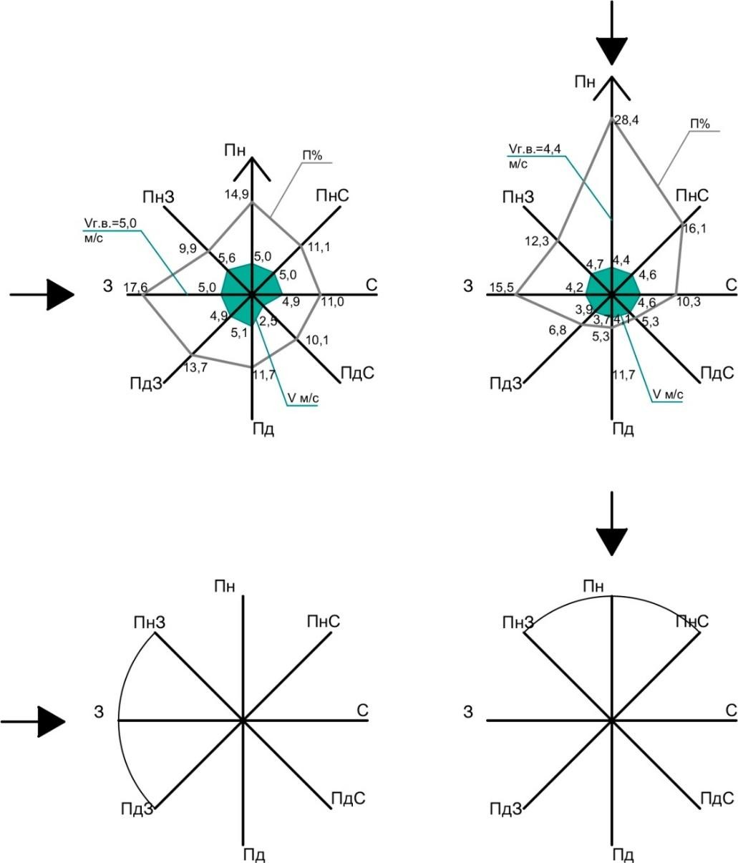

|  |  |  |  |  |  |
| --- | --- | --- | --- | --- | --- |
|  | 5,0 – 3,0 |  |  | 4,4 - 3,0 |  |
| % = | 5,0 | * 100% = 40% | %= | 4,4 | * 100 = 31,8 % |

Аналіз рози вітрів показує, що для даного району будівництва взимку переважний напрям вітру – західний (17,6%); найбільша швидкість – 5,1 м/с; із південного напрямку з повторюваністю 11,7%; найменша швидкість вітру

– 2,5 м/с із південно-східного напрямку з повторюваністю 10,1%; Літом переважний напрям вітру – північний (28,4%); найбільша швидкість – 4,6 м/с із північно-східного напрямку з повторюваністю 16,1%; найменша швидкість вітру – 3,7 м/с з південного напрямку і повторюваністю 5,3%.

# Оцінка сторін горизонту по комплексу кліматичних факторів

З діаграми рис. 4 видно, що будівлі в умовах м. Дніпро можуть бути орієнтовані без застосування додаткових заходів лише у вузьких секторах 290 – 310 ° і 50 – 200 °.

При орієнтації фасадів будівель за іншими напрямками необхідно або застосування сонцезахисних пристроїв (від 200 до 270 °), або архітектурно- планувальних заходів в міській забудові з ослаблення холодного вітру.

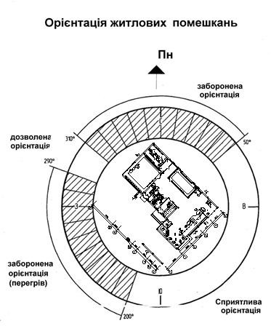

Рис. 4.2.9. Розташування будівлі відносно сторін горизонту. Орієнтація будівлі відповідає вимогам інсоляції - забезпечує пряме попадання сонячних променів.

# Теплотехнічне проектування зовнішніх огороджувальних конструкцій будівлі житлового комплексу

Теплотехнічні властивості огороджень повинні забезпечувати нормований температурно-вологісний режим у приміщенні, допустиму величину коливань температури на внутрішній поверхні при температурних змінах зовнішнього повітря.

Для зовнішніх огороджувальних конструкцій опалювальних будинків та споруд і внутрішніх конструкцій, що розділяють приміщення, температура повітря в яких відрізняється на 3 °С та більше, обов'язкове виконання наступних умов:

*RΣ ≥ R q min* ,

*Δtпр ≤ Δtcг* ,

*τ в min > tmin*

де ***R*Σ** – сумарний опір теплопередачі всіх конструкцій, м2·К/Вт;

***Rqmin*** - мінімальне допустиме значення опору теплопередачі непрозорої огороджувальної конструкції або непрозорої частини огороджувальної конструкції, мінімальне значення опору теплопередачі світлопрозорої огороджувальної конструкції, м2·К/Вт;

**Δ*tпр*** - температурний перепад між температурою внутрішнього повітря і приведеною температурою внутрішньої поверхні огороджувальної конструкції, °С;

**Δ*tcг*** - допустима за санітарно-гігієнічними вимогами різниця між температурою внутрішнього повітря і приведеною температурою внутрішньої поверхні огороджувальної конструкції, °С;

***τвmin*** - мінімальне значення температури внутрішньої поверхні в зонах теплопровідних включень в огороджувальній конструкції, °С;

***t*min** - мінімальне допустиме значення температури внутрішньої поверхні при розрахункових значеннях температур внутрішнього і зовнішнього повітря, °С.

Опір теплопередачі термічно однорідної непрозорої огороджувальної конструкції розраховується по формулі:

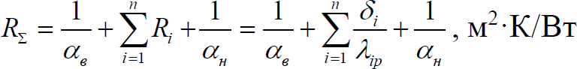

де ***αв*** - коефіцієнт тепловіддачі внутрішньої поверхні огороджувальної конструкції, Вт/(м2·К);

***αз -*** коефіцієнт тепловіддачі зовішньої поверхні огороджувальної конструкції, Вт/(м2·К);

***Rі*** - термічний опір і-го шару конструкції, м2·К/Вт;

***λip*** - теплопровідність матеріалу і-го шару конструкції в розрахункових умовах експлуатації, Вт/(м·К);

Термічний опір теплоізоляційного шару зовнішньої стіни :



де: ***n*** – число шарів огорожі (окрім утеплювача);

По значенню *Rут* визначають товщину теплоізоляційного шару і округлюють до конструктивних розмірів



Товщина утеплювача  *ут* приймається: для стін з цегли – кратною пів цеглини, але не менше 0,51 м; для стін з бетону – кратною 0,05.

Термічний опір зовнішньої стіни з урахуванням прийнятої товщини утеплювача  *ут* .

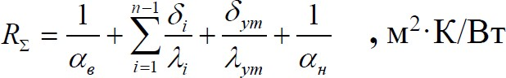

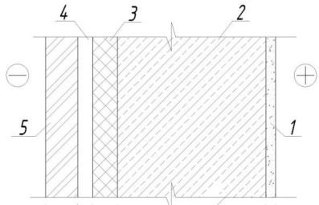Вихідні дані для теплотехнічного розрахунку зовнішньої огороджувальної конструкції будівлі.

|  |  |  |  |  |  |  |  |  |  |
| --- | --- | --- | --- | --- | --- | --- | --- | --- | --- |
| № п/п | Розрахункова схема стіни | | | | | | Найменування шарів | Товщина δ, мм. | Коефіцієнт  теплопровідності λ, Вт/(м*К) |
| 1 |  | | | | | | Вапняно-піщана  штукатурка | 20 | 0,93 |
| 2 | Газобетон | 300 | 0,3 |
| 3 | Мінераловатний утеплювач | δр | 0,064 |
| 4 | Повітряний прошарок | 25 |  |
|  | 65 | 25 |  | δр 300 20 |  |
| 5 | Композитна панель | 65 | 0,14 |
|  | | | | | |

Розрахунок опору теплопередачі зовнішньої огороджувальної конструкції

|  |  |  |  |  |  |
| --- | --- | --- | --- | --- | --- |
| № п/п | Технічні показники | Означення | Розмірність | Значення | Теплотехнічні показники |
| 1 | Опір  теплопередачі | R1 | (м2К)/Вт | 0,022 | R1 = 1 = 0.02 = 0,022  ℎ1 0. 3 |
|  | першого шару |  |  |  |
| 2 | Опір  теплопередачі | R2 | 1 | R2 = 2 = 0.3 = 1  ℎ2 0.3 |
|  | другого шару |  |  |  |
| 3 | Опір  теплопередачі | R4 | 0,14 | 𝛿4  R4 = 𝜆4 = 0,14 |
|  | повітряного |  |  |  |
|  | прошарку |  |  |  |
| 4 | Опір  теплопередачі | R5 | 0,46 | R5 = 5 = 0.0 5 = 0,46  ℎ5 0.14 |
|  | п’ятого шару |  |  |  |
| 5 | Опір | Rp | 1,656 | 𝛿p = R − 1 − 1 − 2 − 4 − 5 −  𝖺b ℎ1 ℎ2 ℎ4 ℎ5  1 𝜆y = 3,3 − 1 − 0.02 − 0.3 − 0,14 −  𝖺 b , 0. 3 0.3  0.0 5 − 1 * 0,042 = 3,3 − 0,115 −  0.14 23  0,022 − 1 − 0,14 − 0,46 − 0,044) * 0,064 =  1,5 * 0,064 = 0,097m.  𝛿p 0,097  Rp = = = 1,52  𝜆y 0,064 |
|  | теплопередачі |  |  |
|  | розрахункового |  |  |
|  | шару |  |  |
| 6 | Опір  теплопередачі | R | 3,142 | 𝛿1 𝛿2 𝛿p 𝛿4 𝛿5  R = + + + + =  𝜆1 𝜆2 𝜆p 𝜆4 𝜆5  = 0,022 + 1 + 1,52 + 0,14 + 0,46 = 3,142 |
|  | конструктивних |  |  |
|  | шарів |  |  |
| 7 | Сумарний опір теплопередачі стіни | R | 3,47 | R = Rb + R b + R1 + R2 + 4 + R5  + Rp  = 0,114 + 0,0 3 + 0,022 |
|  |  |  |  | + 1 + 0,14 + 0,46 + 1,656 |
|  |  |  |  | = 3,47 |
| 8 | Товщина стіни | δ | 507 | δ = 20 +300 + 97 + 25 + 65 = |
|  |  |  |  | = 507 мм |
| 9 | Основна умова | R , | R Rq min | |
|  | теплотехніки | Rq min | 3,47 > 3,3 | |

Висновок: ·В результаті теплотехнічного розрахунку товщини зовнішньої огороджувальної конструкції житлового будинку з газобетону, в умовах міста Кам`янське, встановлено, що товщина стіни 0,507 м із застосуванням утеплювача у виді мінераловати товщиною 0,097 м забезпечує теплозахист житлового приміщення в зимовий період, і випадіння конденсату на внутрішній поверхні стіни не спостерігається, так як за розрахунками виконується основна умова теплотехніки, при якому сумарний опір теплопередачі стіни перевищує мінімальний опір теплопередачі.

# З’ясування фактичної тривалості інсоляції для житлової кімнати

Аналіз висвітлення в приміщенні житлового будинку-комплексу.

Інсоляція це світове та ультрафіолетове опромінювання прямими сонячними променями приміщень і територій з напряму в якому на даний момент знаходиться центр сонячного диску. Вона надає теплове і зміцнювальний психологічний вплив на людину, вбиває бактерії всередині приміщень і на відкритих майданчиках. Тепловий вплив позитивно діє в зимовий час, нагріває приміщення, знижує витрати на опалення. Влітку теплову дію прямої сонячної радіації призводить до перегріву приміщень. Це вимагає застосування різних методів сонцезахисту.

. Цей термін використовується у гігієні, архітектурі та будівельній світлотехніці. Їх розрізняють на астрономічну, ймовірну та фактичну.

Розрахунок тривалості інсоляції заснований на астрономічних закономірностях руху Сонця по небосхилу.

Концентричні кола на сонячній карті утворюють кільцеві кутові координати вертикальних кутів Сонця над горизонтом. На сонячну карту наноситься лінія орієнтації фасаду будівлі з розрахунковим приміщенням і горизонтальний і вертикальний тіньові кути світопроменів.

Час інсоляції - визначення часу освітлення кімнат.

В інженерній практиці розрахунок інсоляції є основним способом контролю часу освітленості в приміщенні.

Розрахунок інсоляції зазвичай охоплює вирішення задач декількох типів: Знаходження часових характеристик інсоляції (знаходиться по сонячним картам Дунаева Б.А.), встановлення геометричних характеристик освітлених або затінених участків, розрахунок захисту від сонця.

Як і будь-які інші електромагнітні хвилі світло характеризується частотою, довжиною хвилі, поляризацією й інтенсивністю. У вакуумі світло розповсюджується зі сталою швидкістю, яка не залежить від системи відліку

— швидкістю світла. Швидкість поширення світла в речовині залежить від властивостей речовини і загалом менша від швидкості світла у вакуумі. Довжина хвилі зв'язана з частотою законом дисперсії, який також визначає швидкість поширення світла в середовищі.

Вертикальний кут: Горизонтальний кут:

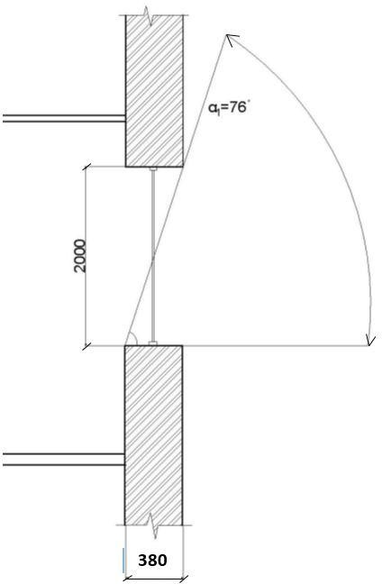

510

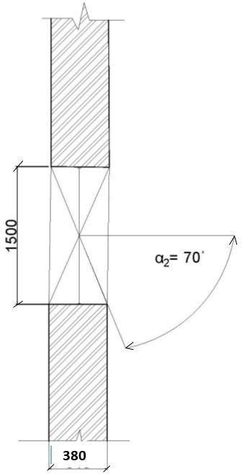

510

Розріз житлової кімнати:

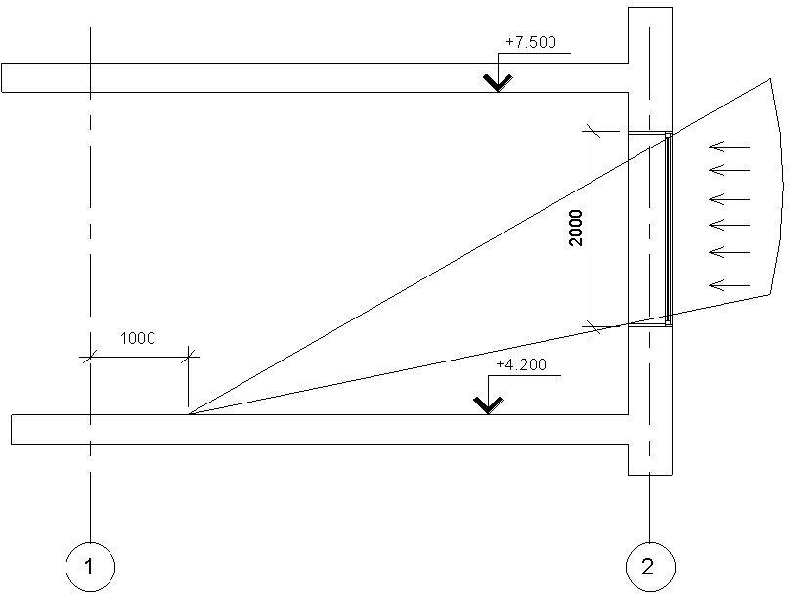

Висновок: в житловій кімнаті система природного освітлення – бокове одностороннє.

# Контурна допоміжна сітка

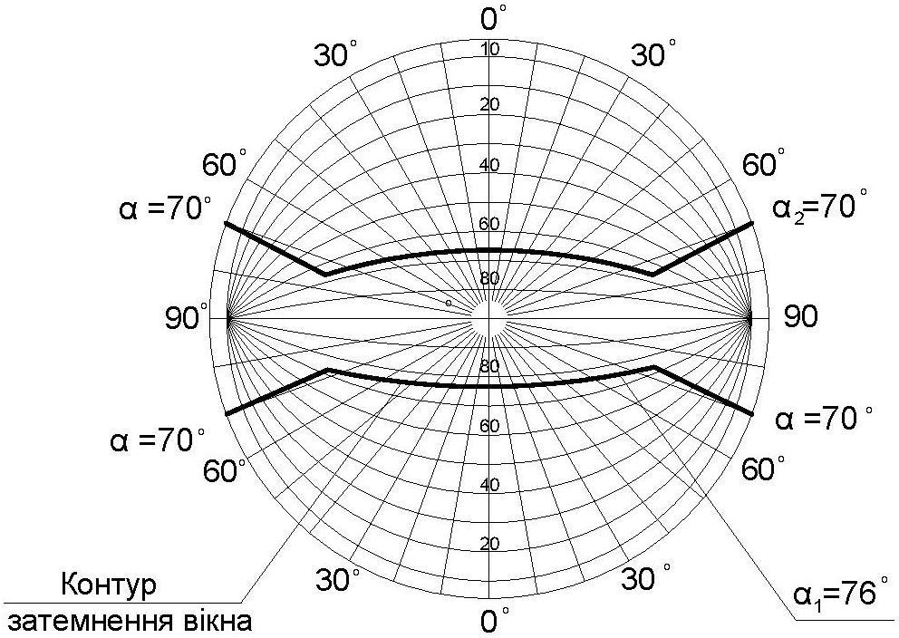

Сонячна карта Дунаєва Б. А. м. Дніпро – φ=50° П.Ш.

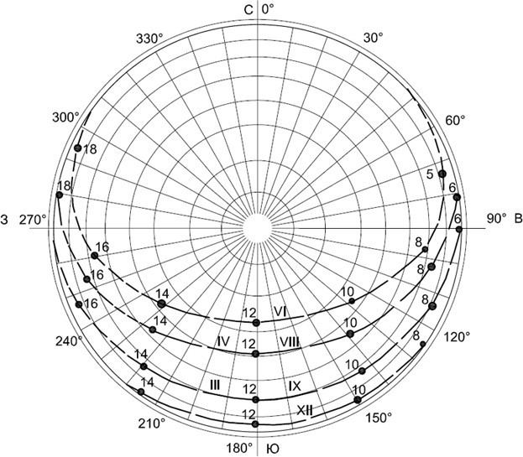

# 1. З’ясування фактичної тривалості інсоляції для житлової кімнати в умовах секцій А, Б:

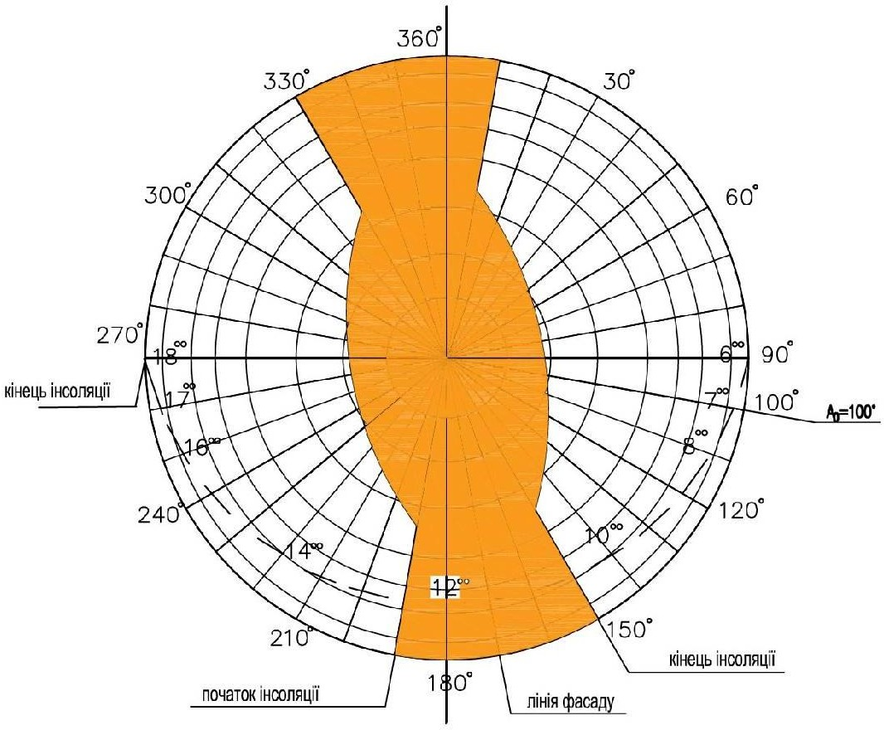

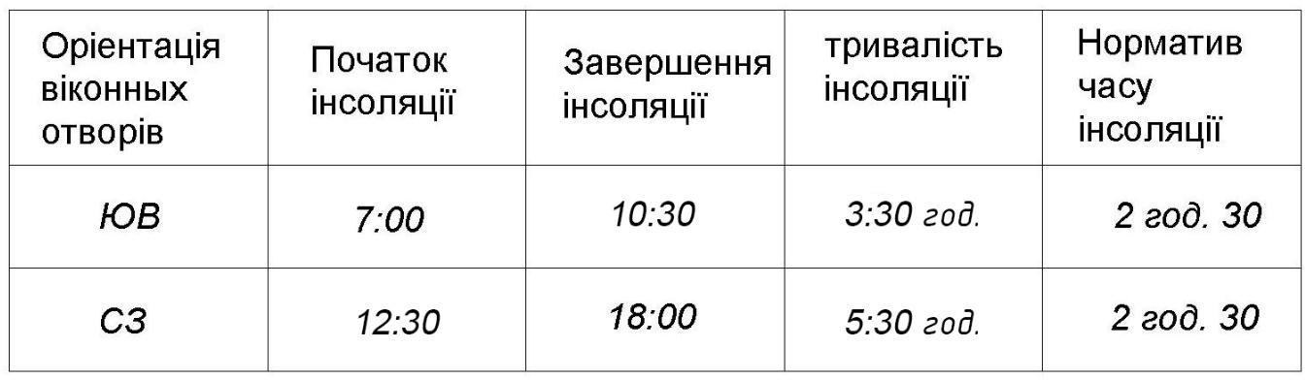

17:00 *4:30год.*

**4.5.2. З’ясування фактичної тривалості інсоляції для житлової кімнати в умовах секцій В,Г:**

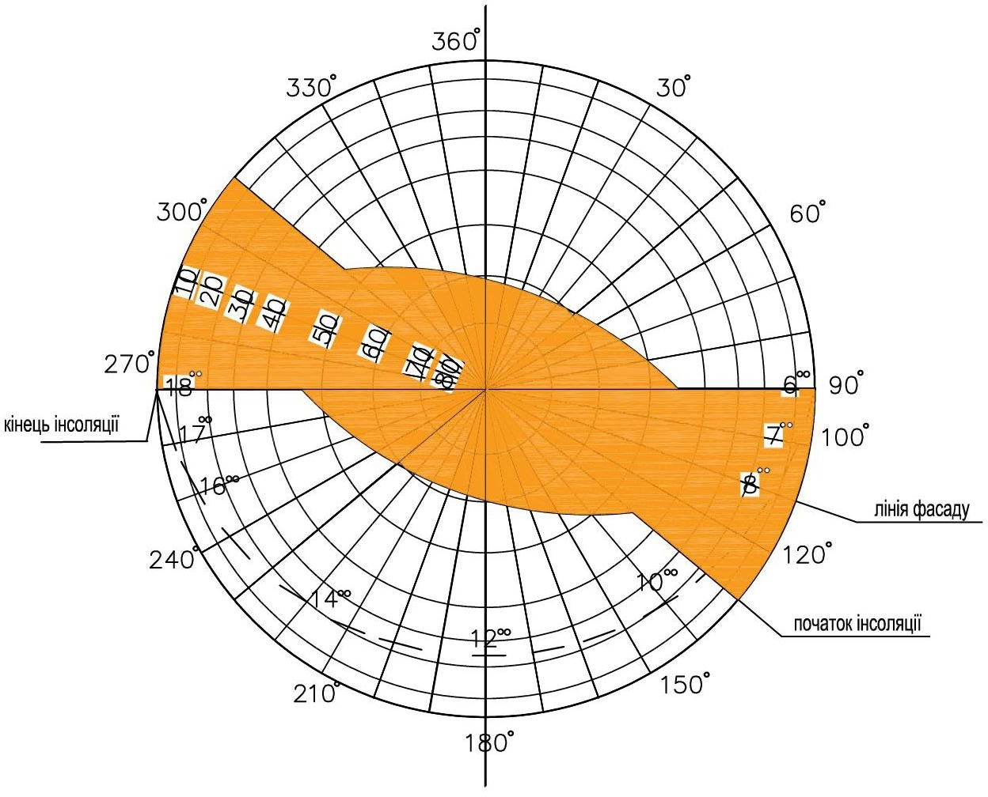

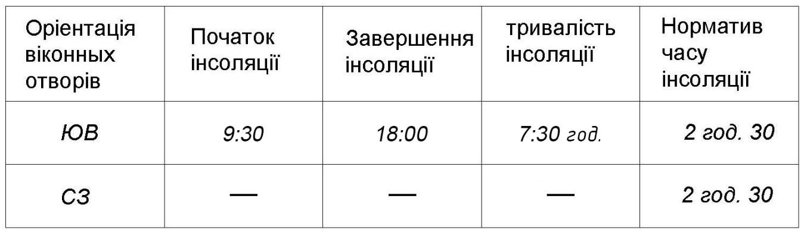

Генеральний план

***Пн***

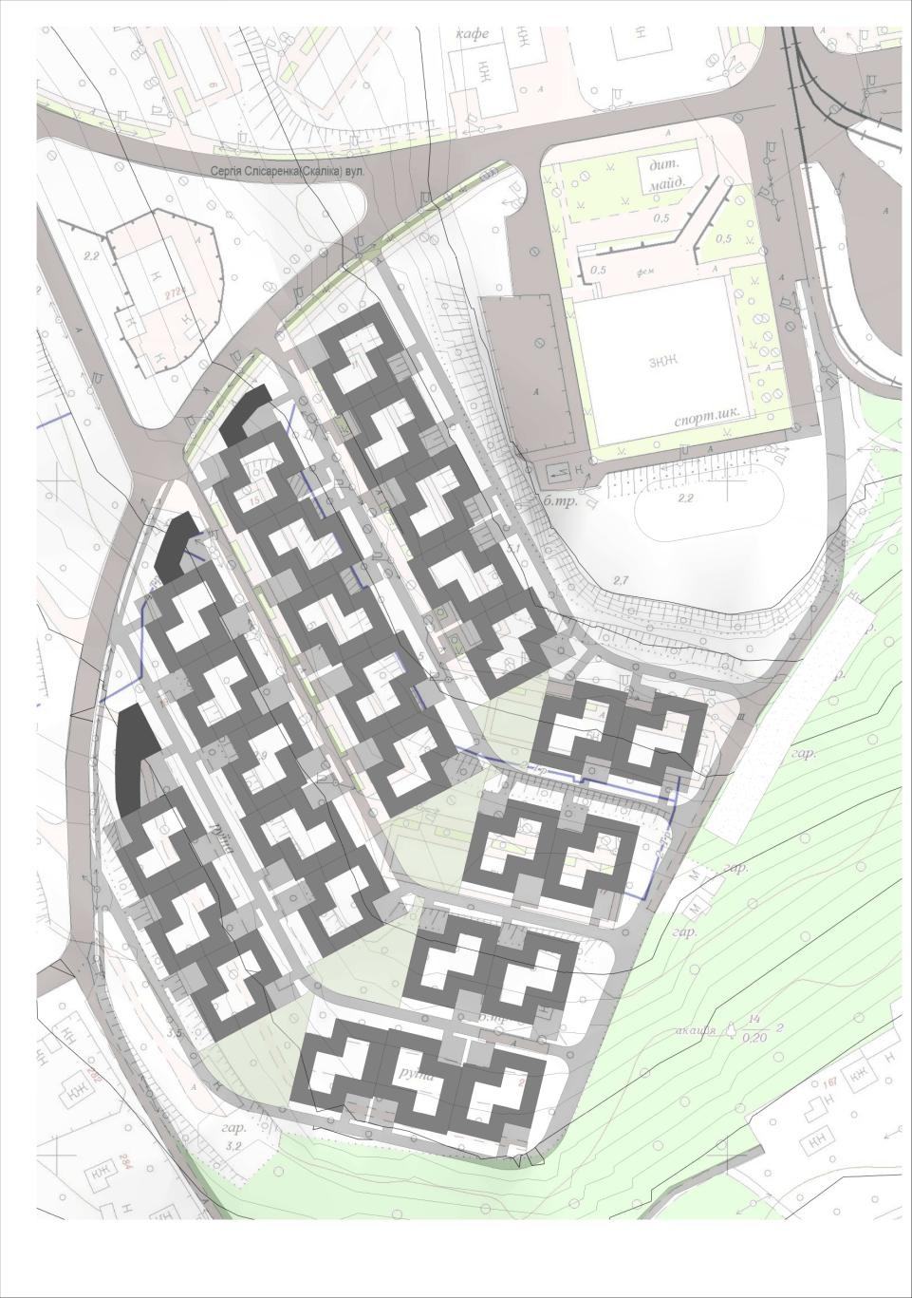

**Висновок:** таке розміщення будівлі, а саме секцій А і Б, відповідає нормативним вимогам, тому що найбільша кількість квартир орієнтована на Пд-Зх, а решта орієнтовані на Пн-Зх та Пн-Сх, що забезпечує необхідну тривалість інсоляції більш ніж 2,5 год/доб. В секціях В і Г умова інсоляції не виконується, тому що лише один фасад має необхідну тривалість інсоляції. Тому, в планувальному рішенні було прийнято встановити всі житлові кімнати на південь, а на північ лише сходово-ліфтовий вузол та не житлові кімнати квартир. Південна частина секцій В і Г перегрівається, тому передбачене застосування сонцезахисних пристроїв.

# Визначення індексу ізоляції повітряного шуму міжквартирні цегляної стіни

Розрахункові формули

* + JB = 50 + ΔB – індекс ІПШ, дБ
  + μ = **γ * h** – поверхнева щильність конструкції, кг/м2

**0**

* + μЕ = μ **\* К** – еквівалентна щильність конструкції, кг/м2
  + 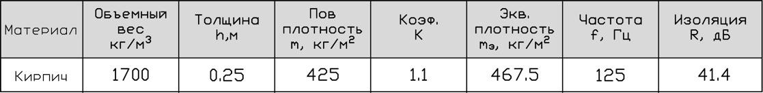R = 20 * lg μЕ –величина звукоізоляції, дБ

Визначення індексу ізоляції повітряного шуму

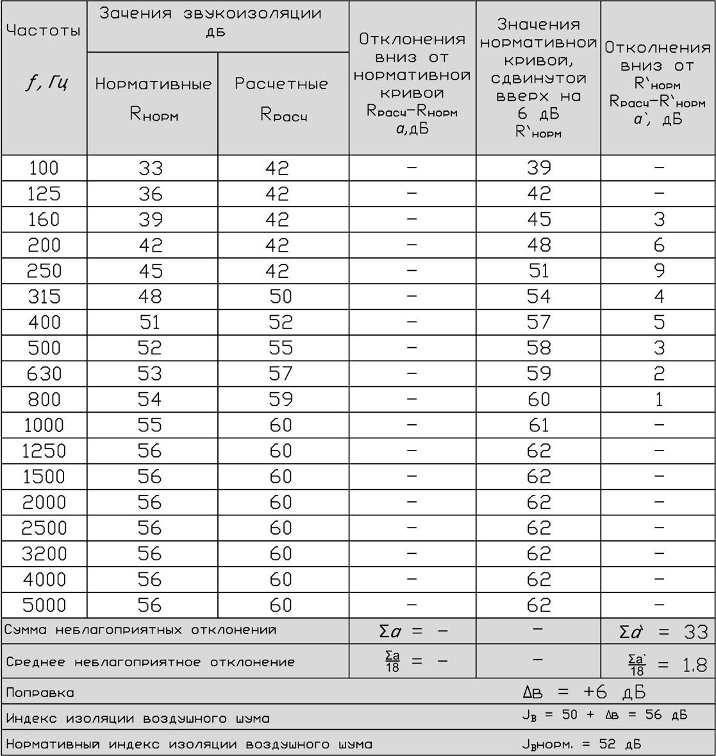

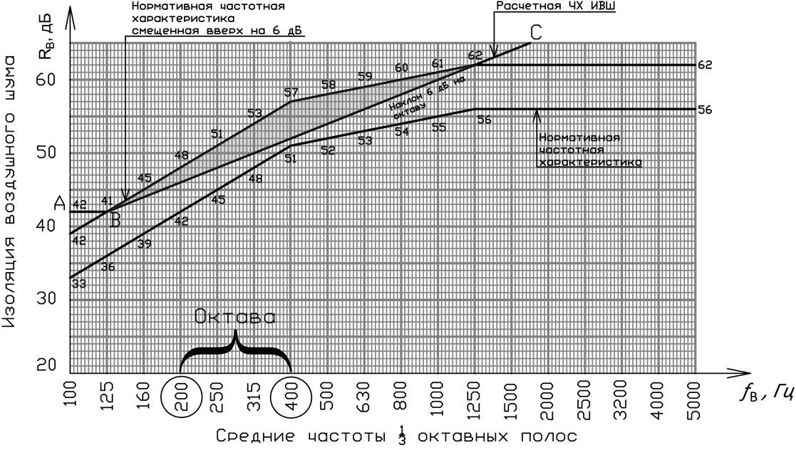

Висновок: В результаті акустичного розрахунку встановлено що міжквартирні цегляна стіна товщиною 25 см відповідає вимогам акустики по ДБН (JBP > J BH).

РОЗДІЛ 3 ЕКОНОМІКА БУДІВНИЦТВА

|  |  |  |
| --- | --- | --- |
| **Локальний кошторисний розрахунок №1** | | |
| на роботи |  |  |
| по будівництву Комплексу житлової забудови у м.Кам’янське | | |
| Об`єм будинку | 142,500 | тис.м.куб. |

|  |  |  |  |  |  |  |
| --- | --- | --- | --- | --- | --- | --- |
| № з/п | Найменування конструктивни х елементів та видів робот за розділами | Кошторисна вартість | | | В тому числі | |
| Прямі витрати | Загальнови робничі витрати | Всього | Кошторисн а зарплата, тис.грн. | Коштори сн трудо- місткість, тис. л-год |
| 1 | 2 | 3 | 4 | 5 | 6 | 7 |
| 1 | Земляні роботы | 5 711,400 | 1 199,394 | 6 910,794 | 1 865,914 | 62,197 |
| 2 | Фундаменти | 30 936,750 | 6 496,718 | 37 433,468 | 10 107,036 | 336,901 |
| 3 | Стіни | 128 506,500 | 26 986,365 | 155 492,865 | 41 983,074 | 1 399,436 |
| 4 | Перекриття | 66 633,000 | 13 992,930 | 80 625,930 | 21 769,001 | 725,633 |
| 5 | Сходи | 7 139,250 | 1 499,243 | 8 638,493 | 2 332,393 | 77,746 |
| 6 | Прорізи | 76 152,000 | 15 991,920 | 92 143,920 | 24 878,858 | 829,295 |
| 7 | Поли | 60 921,600 | 12 793,536 | 73 715,136 | 19 903,087 | 663,436 |
| 8 | Перегородки | 11 898,750 | 2 498,738 | 14 397,488 | 3 887,322 | 129,577 |
| 9 | Покрівля | 28 557,000 | 5 996,970 | 34 553,970 | 9 329,572 | 310,986 |
| 10 | Балкони, лоджии | 14 278,500 | 2 998,485 | 17 276,985 | 4 664,786 | 155,493 |
| 11 | Оздоблювальні роботи | 36 648,150 | 7 696,112 | 44 344,262 | 11 972,951 | 399,098 |
| 12 | Інші роботи | 8 567,100 | 1 799,091 | 10 366,191 | 2 798,872 | 93,296 |
|  | Разом в цінах 2020 р. | 475 950,000 | 99 949,500 | 575 899,500 | 155 492,865 | 5 183,096 |
|  | ПВ, грн./м.куб. | 3340 | 21 |  | 27 | 0,9 |

# Локальний кошторисний розрахунок №2

на внутрішні санітарно-технічні роботи

по будіництву

Складений в цінах 2020 г.

Обєм

будинку 142,5

|  |  |  |  |  |
| --- | --- | --- | --- | --- |
| №зп | Найменування робіт | Кошторисні прямі витрати одиниці, грн. (Б) | Обєм будинку, тис. м | Сума прямих витрат, тис. грн. |
| 1 | Опалення | 38,54 | 142,5 | 5491,950 |
| 2 | Вентиляція | 36,73 | 142,5 | 5234,025 |
| 3 | Водопровід | 35,14 | 142,5 | 5007,450 |
| 4 | Каналізація | 35,87 | 142,5 | 5111,475 |
| 5 | Гаряче водопостачання | 37,42 | 142,5 | 5332,350 |
| 6 | Паро- та газопостачання | 32,87 | 142,5 | 4683,975 |

|  |  |
| --- | --- |
| Разом по кошторисному розрахунку прямих витрат, тис. |  |
| грн. | 30861,225 |
| Загальновиробничі витрати, тис. грн. | 6480,857 |
| Кошторисна вартість, тис. грн. | 37342,082 |
| Кошторисна заробітна плата, тис. грн. | 10082,362 |
| Кошторисна трудомісткість, тис. л- год. | 336,079 |

**Локальний кошторисний розрахунок №3**

на внутрішні електромонтажні роботы

по будівництву

Складений в цінах 2020 р. Обєм будинку 142,5

|  |  |  |  |  |
| --- | --- | --- | --- | --- |
| №зп | Найменування робіт | Кошторисні прямі витрати одиниці, грн. (С) | Обєм будинку, тис. м | Сума прямих витрат, тис. грн. |
| 1 | Електромонтажні роботи | 30,22 | 142,5 | 4306,350 |
| 2 | Слабострумові мережі та пристрої | 15,89 | 142,5 | 2264,325 |

|  |  |
| --- | --- |
| Разом кошторисна вартість, тис. грн. | 6570,675 |
| Кошторисна заробітна плата, тис. грн. | 1774,082 |
| Кошторисна трудомісткість, тис.л-год. | 59,136 |

|  |  |  |  |  |  |
| --- | --- | --- | --- | --- | --- |
| **Локальний кошторисний розрахунок №4** | | | | | |
| на придбання й монтаж виробничо-технологічного устаткування | | | | | |
| по будіництву | | | | | |
| Складений в цінах 2020 г. | | | | | |
| 1. Кошторисна вартість устаткування: | | | | | |
| 575899,500 | х | 0,150 | = | 86384,925 | тис. грн |
| 2. Кошторисна вартість монтажу устаткування: | | | | | |
| 86384,925 | х | 0,140 | = | 12093,890 | тис. грн. |
| 3. Кошторисні інші витрати по монтажу устаткування: | | | | | |
| 575899,500 | х | 0,010 | = | 5758,995 | тис. грн |
| 4. Кошторисна заробітна плата: | | | | | |
| 12093,890 | х | 0,270 | = | 3265,350 | тис. грн |
| 5. Кошторисна трудомісткість: | | | | | |
| 12093,890 | х | 0,009 | = | 108,845 | тис. люд-год |

Заказчик

Подрядчик

# Договірна цена

на будівництво

що здійснюється в 2020 р.

Визначена у відповідності до ДБН Д.1.1-1-2000

Складена в поточних цінах за станом на " " 2020 р

|  |  |  |  |  |  |
| --- | --- | --- | --- | --- | --- |
| № зп | Обгрун- тування | Найменування витрат | Вартість, тис. грн | | |
| всього | в тому числе | |
| Будівельни х робіт | інших робіт |
| 1 | 2 | 3 | 4 | 5 | 6 |
|  |  | **Розділ І. Будівельні роботи** |  |  |  |
| 1 | Обєктний кошторис | Прямі витрати | 637665,14  2 | 637665,142 |  |
| 2 | Розрахунок  №1 | Витрати на спорудження (пристосування) та розбирання титульних тимчасових будинків та споруджень | 6057,819 | 6057,819 |  |
| 3 | Розрахунок  №2 | Кошти на додаткові витрати при виконанні будівельно-монтажних робіт у зимовий період | 4634,805 | 4634,805 |  |
| 4 | Розрахунок  №3 | Кошти на додаткові витрати при виконанні будівельно-монтажних робіт у літній період | 1738,052 | 1738,052 |  |
| 5 |  | Інші супутні витрати |  |  |  |
|  |  | **Итого** | 650095,81  8 | 650095,818 |  |
| 6 | Розрахунок  №4 | Прибуток | 23117,393 | 23117,393 |  |
| 7 | Розрахунок  №5 | Адміністративні витрати | 8351,309 |  | 8351,309 |
| 8 |  | Кошти на покриття риску |  |  |  |
|  |  | **Разом (пп. 1-8)** | 681564,52  0 | 673213,211 | 8351,309 |
| 9 | Розрахунок  №6 | 1. Земельний податок | 681,565 |  | 681,565 |
|  | **Разом по розділу І** | 682246,08  5 | 673213,211 | 9032,874 |
|  |  | Податок на додану вартість | 136449,21  7 | 134642,642 | 1806,575 |
|  |  | **Всього по розділу І** | 818695,30  2 | 807855,853 | 19872,40  8 |
|  |  | **Розділ ІІ. Устаткування** |  |  |  |

|  |  |  |  |  |  |
| --- | --- | --- | --- | --- | --- |
|  | Розрахунок  №7 | Витрати на придбання та доставку устаткування на будову | 86384,925 |  |  |
|  |  | **Разом порозділу ІІ** | 86384,925 |  |  |
|  |  | Податок на додану вартість | 17276,985 |  |  |
|  |  | **Всього по розділу ІІ** | 103661,91  0 |  |  |
|  |  | **Всього договірна ціна (р.І + р. ІІ)** | 922357,21  2 |  |  |

Керівник підприємства (организации) - заказчика

Керівник (генеральной) подрядної организації

|  |  |  |  |  |  |  |  |  |
| --- | --- | --- | --- | --- | --- | --- | --- | --- |
| **Розрахунки до договірної ціни** | | | | | | | | |
| **Розрахунок 1** | | | | | | | | |
| Витрати на зведення (пристосування) і розбирання титульних тимчасових будинків і споруджень прийняті по "Усереднених показниках для визначення ліміту засобів на тимчасові будинки й спорудження в инвесторской кошторисної документації на будівництво" відповідно до прил.6, п. 35а ДБН Д.1.1-1-2000 у розмірі %  (додаток №18) | | | | | | | | |
|  | 637665,142 |  |  | Х | 0,0095 | = | 6057,819 | тис. грн. |
| *Трудомісткість у тимчасових будинках і спорудженнях (трудомісткість із об'єктного кошторису) множимо на усереднений показник розрахункової трудомісткості робіт зі*  *зведення й розбирання титульних тимчасових будинків і споруджень (0,015)* | | | | | | | | |
|  |  |  | 5687,155 | Х | 0,0095 | = | 54,028 | тис.  люд-год |
| **Розрахунок 2** | | | | | | | | |
| Засоби на додаткові витрати при виконанні СМР у зимовий період | | | | | | | | |
|  | 643722,961 |  |  | Х | 0,0072 | = | 4634,805 | тис. грн. |
| Трудоемкость в летних удорожаниях | | | | | | | | |
|  | 5687,16 | х | 0,895 | Х | 0,05 | = | 254,500 | тис. чел.-ч |
| **Розрахунок 3** | | | | | | | | |
| Засоби на додаткові витрати при виконанні СМР у літній період прийняті по  п.3.1.15.3 ДБН Д.1.1-1-2000 у розмірі 0,35%. | | | | | | | | |
|  | 637665,142 | + | 6057,819 | Х | 0,0027 | = | 1738,052 | тис. грн. |
| Трудоемкость в летних удорожаниях | | | | | | | | |
|  | 5687,16 | х | 0,895 | Х | 0,011 | = | 55,990 | тис. чел.-ч |
| **Розрахунок 4** | | | | | | | | |
| Прибуток визначений на підставі "Усереднених показників розміру кошторисного прибутку по видах будівництва" відповідно до п.6 додатку 12 ДБН Д.1.1-1-2000.  Трудомісткість із об'єктного кошторису + трудомісткість із розрахунку №1,2 множимо на показник із додатка №21 | | | | | | | | |
| 3,82 | 5687,155 | + | 54,028 | + | 55,990 | = | 23117,393 | тыс. грн. |
| **Розрахунок 5** | | | | | | | | |
| Засоби на покриття адміністративних витрат будівельно-монтажної організації відповідно до п. 3.1.18.4 і додатка 13 п.3 ДБН Д.1.1-1-2000. Аналогічно розрахунку №3,  множимо на показник з додатка №24. | | | | | | | | |
| 1,38 | 5687,155 | + | 54,028 | + | 55,990 | = | 8351,309 | тис. грн. |
|  |  |  |  | + | 254,500 |  |  |  |
| **Розрахунок 6** | | | | | | | | |
| Засоби на покриття ризику визначені відповідно до п.3.2.13 (договірна ціна динамічна) у розмірі 0%. | | | | | | | | |
| **Розрахунок 7** | | | | | | | | |

Плата за землю приймається відповідно до закону України "Про плату за землю".

681564,520 Х 0,001 = 681,565 тис. грн.

Форма №1

Утверждено:

Сводный сметный расчет в сумме

тыс.грн.

В том числе возвратных сумм тыс.грн.

«_ » 200 г.

**СВОДНЫЙ СМЕТНЫЙ РАСЧЕТ СТОИМОСТИ СТРОИТЕЛЬСТВА №**

_

*(наименование стройки)*

Составлен в текущих ценах по состоянию на « » 200 г.

|  |  |  |  |  |  |  |
| --- | --- | --- | --- | --- | --- | --- |
| № п/п | Номера смет и сметных расчетов | Наименование глав, объектов, работ и затрат | Сметная стоимость, тыс.грн. | | Прочие затраты, тыс. грн. | Общая сметная стоимость, тыс.грн. |
| Строитель- ных | Оборудо- вания, мебели и инвентаря |
| 1 | 2 | 3 | 4 | 5 | 6 | 7 |
| 1 |  | Глава 1. Подготовка территории  строительства | 6376,651 | - |  | 6376,651 |
|  |  | Итого по главе 1 | 6376,651 | - |  | 6376,651 |
| 2 | Объектна я смета  №02-01 | Глава 2. Основные объекты строительства | 637665,142 | 86384,925 |  | 724050,067 |
|  |  | Итого по главе 2 | 637665,142 | 86384,925 |  | 724050,067 |
| 3 |  | Глава 3. Объекты подсобного и обслуживающего назначения | 63766,514 | 8638,493 |  | 72405,007 |
|  |  | Итого по главе 3 | 63766,514 | 8638,493 |  | 72405,007 |
| 4 |  | Глава 4. Объекты  энергетического хозяйства | 6376,651 | 863,849 |  | 7240,501 |
|  |  | Итого по главе 4 | 6376,651 | 863,849 |  | 7240,501 |
| 5 |  | Глава 5. Объекты транспортного хозяйства и связи | 12753,303 | 1727,699 |  | 14481,001 |
|  |  | Итого по главе 5 | 12753,303 | 1727,699 |  | 14481,001 |
| 6 |  | Глава 6. Наружные сети и сооружения водоснабжения, канализации, теплоснабжения и  газоснабжения | 63766,514 | 8638,493 |  | 72405,007 |
|  |  | Итого по главе 6 | 63766,514 | 8638,493 |  | 72405,007 |

|  |  |  |  |  |  |  |
| --- | --- | --- | --- | --- | --- | --- |
| 7 |  | Глава 7.  Благоустройство и озеленение территории | 12753,303 | - |  | 12753,303 |
|  |  | Итого по главе 7 | 12753,303 | - |  | 12753,303 |
|  |  | Итого по главам 1-7 | 803458,079 | 106253,45  8 |  | 909711,536 |
| 8 |  | Глава 8. Временные здания и сооружения | 9564,977 | - |  | 9564,977 |
|  |  | Итого по главе 8 | 9564,977 | - |  | 9564,977 |
|  |  | Итого по главам 1-8 | 813023,056 | 106253,45  8 |  | 919276,513 |
| 9 |  | Глава 9. Прочие работы и затраты |  |  |  |  |
| - дополнительные затраты на зимнее  удорожание | 4065,115 | - |  | 4065,115 |
| - дополнительные затраты при  выполнении СМР в летний период | 2195,162 | - |  | 2195,162 |
|  |  | прочие работы и затраты 1% |  |  | 8130,231 | 8130,231 |
|  |  | Итого по главе 9 | 6260,278 | - | 8130,231 | 6260,278 |
|  |  | Итого по главам 1- 9 | 819283,333 | 106253,45  8 | 8130,231 | 933667,022 |
| 10 |  | Глава 10. Содержание службы заказчика и авторский надзор | - | - | 32678,346 | 32678,346 |
|  |  | Итого по главе 10 | - | - | 32678,346 | 32678,346 |
| 11 |  | Глава 11. Подготовка  эксплуатационных кадров | - | - | 933,667 | 933,667 |
|  |  | Итого по главе 11 | - | - | 933,667 | 933,667 |
| 12 |  | Глава 12. |  |  |  |  |
|  |  | Проектные и изыскательные работы |  |  | 31435,581 | 31435,581 |
|  |  | Авторский надзор |  |  | 31435,581 | 31435,581 |
|  |  | Итого по главе 12 | - | - | 62871,162 | 62871,162 |
|  |  | Итого по главам 1-12 | 819283,333 | 106253,45  8 | 96483,175 | 1022019,966 |
|  |  | Сметная прибыль (П) | 23117,393 | - | - | 23117,393 |
|  |  | Средства на покрытие административных расходов строительно- монтажных организаций (АР) | - | - | 8351,309 | 8351,309 |
|  |  | Средства на покрытие риска всех участников стро-ительства (Р) | - | - |  |  |
|  |  | Средства на покрытие затрат, связанных с инфляционными процессами (И) | - | - | 9336,670 | 9336,670 |

|  |  |  |  |  |  |  |
| --- | --- | --- | --- | --- | --- | --- |
|  |  | Итого (гл.1-  12+П+АР+Р+И) | 842400,726 | 106253,45  8 | 114171,15  5 | 1062825,339 |
|  | ДБН Д.1.1-1- 2000, П.3.1.22 | Налоги, сборы, обязательные платежи, установленные действующим законодательством и не учтенные составляющими стоимости  строительства (без НДС) |  |  | 681,565 | 681,565 |
|  |  | Итого | 842400,72  6 | 106253,45  8 | 114852.7  2 | 1063506.90  4 |
|  |  | Налог на добавленную  стоимость (20%) | - | - | 212701,381 | 212701,381 |
|  |  | Всего по сводному  сметному расчету | 842400,726 | 106253,45  8 | 114852,71  9 | 1276208,284 |
|  | ДБН  Д.1.1-1- 2000, п.2.8.18.1 | Возвратные суммы | - | - | - | 1912,995 |

# Таблиця ТЕП дипломного проекту

|  |  |  |  |
| --- | --- | --- | --- |
| № зп | Найменування показників | Одиниця виміру | Значення показника |
| **1. Объемно-планировочные показатели.** | | | |
| 1 | Площа забудови | тыс. м2 |  |
| 2 | Загальна площа будинку | тыс. м2 | 17,550 |
| 3 | Будівельний обєм будинку | тыс. м3 | 142,500 |
| **2. Показатели сметной стоимости** | | | |
| 4 | Вартістьбудинку (споруди) | тыс. грн | 905080,227 |
| 4.1. | Вартість БМР | тыс. грн | 818695,302 |
| 4.2. | Вартість устаткування | тыс. грн | 86384,925 |
| 5 | Вартість 1 м2 корисної площі будинку | грн | 46649,305 |
| 6 | Вартість 1 м3 будівельного обєму будинку | грн | 5745,230 |
| **3. Показники технолого-організаційних рішень** | | | |
| 9.1. | Витрати труда нормативні | тис. чел.-  дн. | 724,647 |
| 9.2. | Витрати труда проектні | тис. чел.-  дн. | 652,182 |
| 9.3.1. | Витрати труда нормативні на одиницю площаді будинку | люд.-дн. | 41,290 |
| 9.3.2. | Витрати труда проектні на одиницю площі будинку | люд.-дн. | 37,161 |
| 9.4.1. | Витрати труда нормативні на одиницю обєма будинку | люд.-дн. | 5,085 |
| 9.4.2. | Витрати труда проектні на одиницу обєма будинку | люд.-дн. | 4,577 |
| 10.1. | Середньоденна виробітка на 1 робочего нормативна | грн | 1129,786 |
| 10.2. | Середньоденна виробітка на 1 робочого  проектна | грн | 1255,317 |
| 11.1. | Кошторисна зарплата | тис. грн | 170614,660 |
| 11.2. | Зарплата на 1 грн. договірної ціни | грн | 0,208 |
| 11.3. | Середня заробітна плата на 1 чол.-дн. |  |  |
| 11.3.1. | нормативна | грн | 235,445 |
| 11.3.2. | проектна | грн | 261,606 |
| 12.1. | Тривалість будівництва нормативна | дн. | 218 |
| 12.2. | Тривалість будівництва проектна | дн. | 198 |
| 13. | Рівень рентабельності | % | 3,434 |
| 14. | Економичний ефект від скорочення термінів будівництва | тис. грн | 4543,159 |
|  | В тому числі |  |  |
| 14.1. | Економичний ефект від дострокового введення основних виробничих фондів | тис.грн |  |
| 14.2. | Економічний ефект від скорочення умовно- постійних накладних витрат | тис. грн | 4543,159 |

**Розрахунок техніко-економічних показників проекту**

# Обємно-планировочні показники

1. Площа забудови **Sзастр** = (тис. м.квадр) 0
2. Корисна площа будинку Sп**ол** = (тис. м.квадр) 17,55
3. Обєм будинку **V** = (тыс. м.куб.) 142,5

# Показники кошторисної вартості

1. Вартість будинку (споруди) **С = Дц + Собор** =

C = 818695,3 + 86384,9 = 905080,227

* 1. Дц – договірна ціна будівництва; 818695,302
  2. Собор- вартість устаткування 86384,925

1. Вартість 1м2 корисної площаді будинку Дц / Sпол

= 818695,302 / 17,55 = 46649,305

1. Вартість 1м3 будівельного обєму будинку -

Дц / V = 818695,302 / 142,5 = 5745,230

1. Виробнича потужність (обєм річного випуску продукції), задаєтся на початковій стадії проектування – **W** (м3/год, т/год, шт/год и др.);
2. Питомі капітальні вкладення - **Дц / W** (грн/м3 , грн/т и и т.д.).

# Показники технолого-організаційних рішень

1. Витрати труда:
   1. Нормативні – визначаються як сума трудомісткості в прямих витратах, тимчасових будинках і спорудженнях, у сезонних подорожчання (розрахунок в договірній ціні)

**Т н,** (тис. чол-дн) = (тис.чол-дн=чел-ч/8)) 5797,173 / 8 = 724,647 5687,2 + 54,028 + 55,990 = 5797,173

**р**

* 1. Проектні – визначаються за календарним планом

**Т п** (тис.чол-дн) (чи Т н x 0,9) = 724,647

х 0,9

= 652,182

**р** р

* 1. На 1 м2 корисної площі будинку:
     1. Нормативні **Трн / Sпол** = (люд-дн); 724,647 / 17,55 = 41,290
     2. Проектні **Трп / Sпол** = (люд-дн); 652,182 / 17,55 = 37,161
  2. На 1м3 будівельного обєма будинку
     1. нормативні **Трн / V** , (люд-дн); 724,647 / 142,5 = 5,085
     2. проектні **Трп / V** , (люд-дн); 652,182 / 142,5 = 4,577

1. Середньоденна виробітка на одного робітника:
   1. проектна – **Вп = Дц / Т п,** (грн);

**р**

818695,302 / 652,182 = 1255,317

* 1. нормативна - **Вн = Дц / Т н,** (грн);

**р**

818695,302 / 724,6467 = 1129,786

1. Заробітна плата (Зп визначається за обєктним кошторисом):

30751,281 тис. грн.

* 1. Заробітна плата на 1грн. договорної ціни **Зп / Дц** , (грн); 170614,660 / 818695,3 = 0,208
  2. Середня заробітна плата на 1 чол-дн:
  3. Нормативна **Зп/ Т н** = (грн);

**р**

170614,660 / 724,6467 = 235,445

* 1. Проектна **Зп / Т п** = (грн).

**р**

170614,660 / 652,182 = 261,606

1. Тривалість будівництва:
   1. Проектна – **Тп,** (дн., мес., років) (Тн´ 0,9) 198
   2. Нормативна **Тн,** (дн., мес., років). 218

Визначається за СНИП 1.04.03-85 «Нормы продолжительности строительства и задела в строительстве предприятий, зданий и сооружений»

1. Рівень рентабельності **Ур = (П/Ссмр) х 100% =**

Ур =

673213,211

23117,393 х 100 = 3,434

де П – прибуток будівельно-монтажної організації (з договірної ціни);

Ссмр – визначається за договірною ціною (сумма столбців 5 и 6, строка ітого договірна ціна без ПДВ)

1. Економічний эфект від скорочення термінів будівництва Есс. Визначається за формулою

Е**сс = Еф + Енр =** (тис.грн),

= 0,000 + 4543,159 = 4543,159

де Эф – экономічний ефект від дострокового обєкта в експлуатацію.

**Эф = Ф x Ен x (Тн-Тп) =**

818695 х 0,12 х 0,0541 =

де Ф – вартість достроково введених основних виробничих фондів, що визначається за договірною ціною Ф = Дц (тис.грн.);

Ен – нормативний коефіцієнт економічної ефективності капітальних вкладень; Тн, Тп – нормативна та проектна тривалість будівництва (років).

Економічний ефект від скорочення загальновиробничих витрат:

**Эор = 0,5 x Ор x (1 – Тп/тн) =**

0,5 х 99949,500 х 0,091 = 4543,159

де Ор – загальновиробничі витрати (визначаються за локальним кошторисним розрахунком №1).

**ОБЄКТНИЙ КОШТОРИС № 1**

На будівництво Комплексу житлової забудови у м.Кам’янське

|  |  |  |
| --- | --- | --- |
| Кошторисна вартість | 724050,067 | тис. грн. |
| Кошторисна трудомісткість | 5687,155 | тис. люд-год. |
| Кошторисна заробітна плата | 170614,660 | тис. грн. |
| Вимірник одиничної вартості | 5081,053 | грн. |

Складений в цінах 2020 р.

|  |  |  |  |  |  |  |  |  |
| --- | --- | --- | --- | --- | --- | --- | --- | --- |
| № зп | Номера кошторисів та разрахунків | Найменування робіт та витрат | Кошторисна вартість, тис. грн | | | Кошторисн трудо-  місткість тис. люд- год. | Кошторисна заробітна плата тис. грн. | Показники одиничної  вартості, грн. |
| будівельних робіт | устаткування, мебелі та інвент. | Всього |
| 1 | 2 | 3 | 4 | 5 | 6 | 7 | 8 | 9 |
| 1 | Локальній кошторисний розрахунок №1 | Загальнобудівельні роботи | 575899,500 |  | 575899,500 | 5183,096 | 155492,865 | 4041,400 |
| 2 | Локальній кошторисний розрахунок №2 | Внутрішні санітарно- техничні роботи | 37342,082 |  | 37342,082 | 336,079 | 10082,362 | 262,050 |
| 3 | Локальний кошторисний розрахунок №3 | Внутрішні електро- монтажні роботи | 6570,675 |  | 6570,675 | 59,136 | 1774,082 | 46,110 |
| 4 | Локальний кошторисний розрахунок №4 | Придбання й монтаж виробничо- технологічного  устаткування | 17852,885 | 86384,925 | 104237,810 | 108,845 | 3265,350 | 731,493 |
|  |  | Разом по кошторисі в цінах 2020 р. | 637665,142 | 86384,925 | 724050,067 | 5687,155 | 170614,660 | 5081,053 |

РОЗДІЛ 4

ОХОРОНА ПРАЦІ ТА ПОЖЕЖНА БЕЗПЕКА

# Інженерні рішення з охорони праці в генеральному плані

У проекті організації будівництва провадиться вибір організаційно- технологічної схеми зведення будівель та споруд у складі комплексу підприємств і організаційно-технологічних схем зведення основних будівель та споруд, обгрунтування методів виконання і можливості суміщення будівельних, монтажних та спеціальних будівельних робіт, а також технічних рішень щодо зведення складних будівель та споруд.

Організаційно-технологічні схеми зведення будівель та споруд у складі проекту (черги, пускового комплексу) встановлюють черговість будівництва основних об’єктів, об’єктів підсобного та обслуговуючого призначення, енергетичного та транспортного господарства і зв’язку, зовнішніх мереж і споруд водопостачання, каналізації, тепло- і газопостачання, а також впорядкування залежно від технологічної схеми виробничого процесу будівництва, особливостей будівельних рішень його генерального плану (характеру розподілу обсягів залежно від типу об’єкта територіально згрупованого, лінійного, територіально розрізненого, змішаного) і об’ємно- планувальних рішень основних будівель та споруд, а також прийнятого методу організації будівництва.

Будівельні конструкції, якщо передбачено використання самопідіймальних кранів, повинні бути розраховані на стадії проектування на зусилля, що виникають під час монтажу, демонтажу та експлуатації цих кранів.

Забороняється залишати без нагляду будівельні машини та інші засоби механізації з включеним двигуном.

Під час використання будівельних машин рівень шуму, вібрації, загазованості, запиленості на робочих місцях машиністів не повинен

перевищувати норми, а освітленість - відповідати нормам, що визначені для конкретних видів робіт.

Зона монтажу (демонтажу) будівельної машини огороджена або позначена знаками безпеки і попереджувальними написами.

Забороняється виконувати монтаж (демонтаж) машин під час ожеледі, туману, снігопаду, зливи, грози, а також за температури повітря, що нижче або за швидкості вітру, що перевищує значення, зазначені у паспорті машини.

Встановлення та експлуатацію будівельних машин на об’єкті здійснюється відповідно до будівельного генерального плану проекту виконання робіт.

Для забезпечення безпечного виконання робіт вантажопідіймальними кранами необхідно розробити проекти виконання робіт кранами, технологічні карти щодо складування вантажів, навантаження і розвантаження рухомого складу, з якими повинні бути ознайомлені (за власноручним підписом) працівники, відповідальні за безпечне виконання робіт кранами, машиністи кранів, стропальники.

Експлуатацію будівельних машин необхідно здійснюється відповідно до параметрів, що визначені технічним паспортом та іншими вимогами щодо безпечного застосування машин.

До початку виконання робіт із застосуванням вантажопідіймальних машин керівник робіт повинен згідно з ПВР визначити місце їх установлення, робочу зону машини та межі небезпечних зон, що можуть виникнути під час експлуатації. При цьому повинна забезпечуватись оглядовість робочої зони з робочого місця машиніста. У разі обмеженості поля зору машиніста повинен бути призначений сигнальник; між сигнальником і машиністом повинен бути забезпечений надійний

двосторонній зв’язок (телефонний, радіозв’язок). Використання проміжних сигнальників для передачі сигналів машиністу не допускається.

Всі особи, що пов’язані з експлуатацією вантажопідіймальних машин, повинні бути ознайомлені зі знаковою сигналізацією рукою та прапорцями, що подається у процесі роботи і пересування машини.

Небезпечні зони, що можуть виникнути під час експлуатації машин, визначені в процесі розроблення будівельного генерального плану об’єкта та позначені на території будівельного майданчика знаками небезпеки та попереджувальними написами.

Межі потенційно небезпечних зон під час експлуатації вантажопідіймальних кранів визначаються відстанню від осі повороту крана, яка складається з робочого вильоту вантажного гака крана, плюс половина горизонтальної проекції вантажу, плюс величина відльоту вантажу у випадку падіння, до місця можливого падіння вантажу.

Під час проектування роботи крана передбачені заходи для запобігання доторканню стріли крана або башти до ліній електропередачі, інших кранів або будівель і споруд. Машиністи кранів і стропальники повинні бути забезпечені надійним двостороннім зв’язком згідно з НПАОП 0.00-1.01.2

Небезпечні зони повинні бути окреслені (визначені) на будівельних генеральних планах ПВР.

Межа постійної небезпечної зони крана дорівнює радіусу поворотної платформи машини плюс один метр.

Межі небезпечних зон не повинні виходити за межі будівельних майданчиків або робочих дільниць.

* 1. Переміщення вантажів над перекриттями, під якими розташовані виробничі, житлові або службові приміщення, де перебувають люди,

дозволяється після вжиття заходів, що забезпечують безпечне перебування людей.

* 1. Під час розміщення та експлуатації машин, транспортних засобів повинні бути вжиті заходи, що запобігають їх перекиданню чи самовільному пересуванню під дією вітру.
  2. Переміщення, встановлення і робота машин поблизу виїмок (котлованів, траншей) з незакріпленими укосами дозволяється тільки за межею призми обвалення ґрунту на відстані, що визначається проектом виконання робіт.

За відсутності відповідних вказівок у ПВР найменша допустима відстань по горизонталі від основи укосу виїмки (котловану, траншеї) до найближчої опори вантажопідіймальної машини визначається згідно з таблицею 1.

За неможливості дотримання цих відстаней або, якщо глибина виїмки (котловану) більше ніж 5,0 м, або у разі неможливості забезпечення стабільного стану ґрунту (у разі його зволоження природними або техногенними водами) умови встановлення кранів повинні бути визначені в проектній документації.

Таблиця 1- Допустима відстань по горизонталі від основи укосу котловану до найближчої опори

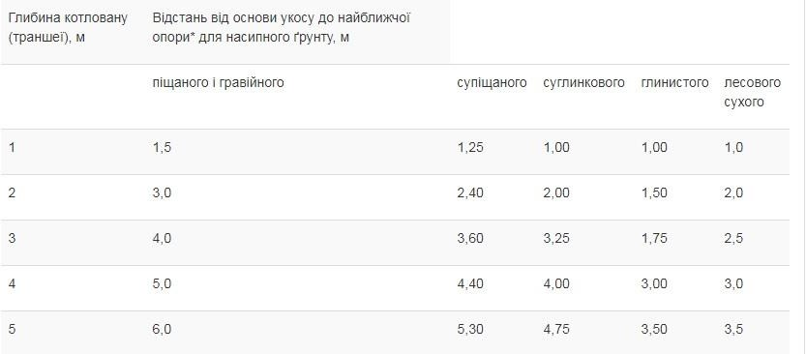

* Найближчою опорою вважається край виносної опори самохідного стрілового крана або край основи укосу баластової призми вантажопідіймального крана.

Установлення стрілового самохідного крана в охоронній зоні лінії електропередачі на виносні опори та відчеплення стропів перед підніманням стріли повинні виконуватися безпосередньо машиністом крана без залучення стропальників.

В окремих випадках допускається застосування неінвентарних засобів підмощування, конструкція яких визначена у ПВР.

За відсутності вказівок щодо закріплення риштовань їх кріплення до стін споруди необхідно здійснювати не менше ніж через один ярус для верхніх стояків, через два прогони для верхнього ярусу й одного кріплення на кожних 50 м2 проекції поверхні риштовань на фасад споруди.

Не допускається кріплення риштовань до парапетів, карнизів, балконів, інших виступних частин споруди.

За необхідності передавання на риштовання додаткових навантажень (від підйомників, вантажопідіймальних площадок тощо) їх конструкцію необхідно перевірити на ці навантаження.

Висота огорожі повинна бути не менше ніж 1,1 м, бортові обшивки - не менше ніж 0,15 м, відстань між горизонтальними елементами огорожі - не більше ніж 0,5 м.

# Вимоги електробезпеки при виконанні будівельних робіт

Інструкція із загальних питань електробезпеки на будівельному майданчику (далі — Інструкція) розроблена на підставі законодавства України про охорону праці, і є нормативним актом в межах підприємства. Особи, які порушили вимоги Інструкції, несуть персональну відповідальність в установленому законом порядку: дисциплінарну, адміністративну, матеріальну або кримінальну — в залежності від наслідків, спричинених порушенням.

Дія Інструкції поширюється на всій дільниці будівництва та встановлює вимоги електробезпеки під час експлуатації постійних або тимчасових електроустановок.

Експлуатація електроустановок відноситься до робіт, що виконуються в умовах підвищеної небезпеки. До установок і до персоналу, який обслуговує їх, встановлюються спеціальні вимоги, викладені в Правилах безпечної експлуатації електроустановок споживачів (НПАОП 40.1-1.21-98) (ДНАОП 0.00-1.21-98)) (далі – ПБЕЕС), Правилах будови електроустановок (НПАОП 40.1-1.01-97 (ДНАОП 1.1.10-1.01.97)) (далі -ПБЕ), Правилах технічної експлуатації електроустановок споживачів (далі – ПТЕЕС).

Наказ або розпорядження про призначення особи, відповідальної за електрогосподарство видається після атестації працівника з електробезпеки в обсягах IV або V групи, відповідно до наявних електроустановок напругою до 1000 В або понад 1000 В.

Керівнику будівництва забороняється покладати на особу, відповідальну за електрогосподарство, обов’язки, не властиві її основній діяльності.

На відповідального за електрогосподарство покладається організація та забезпечення безперебійного і безпечного електропостачання та експлуатація енергетичного обладнання, електроустановок і мереж, радіо та телефонного зв’язку будівельних об’єктів.

Особа, відповідальна за електрогосподарство будівництва, зобов’язана забезпечити: — нагляд за справним технічним станом та виконанням вимог безпеки, викладених в ПБЕЕС, ПБЕ, ПТЕЕС, під час монтажу, експлуатації електрообладнання, а також регулярний технічний огляд їх для своєчасного направлення в ремонт; — складання схем та інструкцій з безпечної експлуатації, ремонту та обслуговування діючих електроустановок; — організацію навчання, інструктажу та періодичної перевірки знань

персоналу, який обслуговує електроустановки; — всі дільниці підприємства черговим персоналом згідно із змінним графіком робіт; — технічне керівництво та контроль за роботою електротехнічного персоналу підприємства; — наявність та своєчасну перевірку електрозахисних засобів та протипожежного інвентаря; — організацію та своєчасне проведення планово-попереджувальних ремонтів і профілактичних випробувань електрообладнання, апаратури, мереж, заземлень; — організацію встановленого порядку видачі електрифікованого інструменту та контроль за його безпечною експлуатацією; — виконання приписів Держгірпромнагляду та інших контролюючих органів; — регулярне (не рідше одного разу на місяць) обстеження стану електробезпеки підвідомчих їй об’єктів, підготовку заходів, направлених на усунення виявлених порушень, контроль за їх виконанням; — оформлення заявок на отримання електроматеріалів, обладнання, інвентарних пристроїв та захисних засобів.

Відповідальний за електрогосподарство має право: — давати керівникам виробничих дільниць вказівки та приписи з усіх питань утримання й експлуатації електрогосподарствата використання електроенергії; — представляти електротехнічний персонал за хорошу роботу до відзначення, а також подавати клопотання про накладення покарання на порушників інструкцій і правил безпечного ведення робіт.

Відповідальний за електрогосподарство зобов’язаний заборонити роботу механізмів, станків і електроустановок, технічно несправних або таких, що не відповідають вимогам ПБЕЕС, ПБЕ, ПТЕЕС, до приведення їх технічного стану до вимог чинних нормативних документів, або заборонити некваліфіковану експлуатацію технічно справних електроустановок.

Організація та нагляд за справжнім станом і безпечним використанням електроустановок покладається на виконавців робіт (старших виконавців робіт).

До призначення на самостійну роботу працівників, пов’язаних з обслуговуванням електроустановок, а також у разі перерви в роботі більше шести місяців електротехнічний персонал зобов’язаний пройти виробниче навчання на робочому місці. Навчання проводиться під керівництвом досвідченого працівника з числа електротехнічного персоналу підприємства під наглядом особи, відповідальної за електрогосподарство. Після закінчення навчання здійснюється перевірка знання ПБЕЕС, ПБЕ, ПТЕЕС, інструкцій та схем електроустановок, що експлуатуються і присвоюється або підтверджується відповідна кваліфікаційна група з електробезпеки.

До робіт з обслуговування електроустановок допускаються особи, не молодше 18 років, які мають відповідну професійну підготовку, пройшли попередній і періодичний медичний огляди в порядку, встановленому Мінздравом України, а також вступний і первинний інструктажі на робочому місці.

Повторний інструктаж проводиться не рідше одного разу на три місяці.

Робітники та ІТП повинні бути навчені практичним навичкам звільнення від струму потерпілих осіб та подання їм першої (долікарської) допомоги.

Безпека обслуговування електроустановок будівельних майданчиків повинна забезпечуватися такими заходами, як:

* використання ізолюючих підставок, ковриків (ізоляція людей від ураження електричним струмом);
* використання пристроїв, розрахованих на живлення від мережі напругою 36 В і нижче, а також мереж з підвищеною частотою струму;
* блокування пристроїв пуску для запобігання помилковим операціям;
* застосування захисних огороджень струмоведучих частин;
* заземлення (корпусів обладнання та елементів електроустановок, які можуть опинитися під напругою);
* дотримання необхідних правил маркування і написів, наявність і використання знаків безпеки і попереджуючих плакатів;
* використання випробуваних електрозахисних засобів; — навчання і своєчасна перевірка знань ПБЕЕС, ПБЕ, ПТЕЕС та інструкцій персоналу, який обслуговує електроустановки;
* огородження струмопровідних частин електроустановок або розміщення їх в місцях, недоступних для сторонніх осіб;

З метою забезпечення безпеки людей в разі порушення ізоляції струмоведучих частин електроустановок одним з головних захисних заходів є захисне заземлення і занулення. В електроустановках з ізольованою нейтраллю джерела живлення, повинно бути виконано заземлення. Використання в установках з глухо заземленою нейтраллю заземлення корпусів електроприймачів без їх занулення забороняється.

Вимикачі, рубильники та інші комутаційні електричні апарати, що використовуються на будівельному майданчику або встановлені на виробничому обладнанні і машинах, знаходяться в захисному виконанні.

Струмопровідні частини електроустановок повинні бути ізольовані, огороджені на опорах на висоті над рівнем землі, підлоги, настилу, не менше:

* 2,5 — над робочими місцями;
* 3,5 — над проходами;
* 6,0 — над проїздами.

# Пожежна безпека - первинні заходи з пожежноі безпеки на буд майданчику (конструкції , расстояния , гидранты и тд)

Розміщення виробничих, складських та допоміжних будівель і споруд на території будівництва відповідає затвердженому в установленому порядку будгенплану, опрацьованому в складі проекту організації будівництва.

Будівлі, що зводяться, тимчасові споруди, підсобні приміщення, а також будівельні майданчики забезпечені первинними засобами пожежогасіння.

На кожній тимчасовій будівлі та споруді вивішуються таблички із зазначенням її призначення, інвентарного номера, прізвища відповідального за її експлуатацію та пожежну безпеку.

До всіх будівель, що зводяться, допоміжних споруд, у тому числі тимчасових, місць відкритого зберігання будівельних матеріалів, конструкцій та устаткування забезпечений вільний під’їзд.

У разі зберігання на відкритих майданчиках горючих будівельних матеріалів, виробів, конструкцій із горючих матеріалів, а також обладнання в горючій упаковці, вони розміщюються в штабелях чи групами площею не більше 100 м2. Розриви між штабелями (групами) та відстань від них до будівель і споруд, що зводяться, підсобних будівель і споруд належить приймати не менше 24 м.

Горючі будівельні відходи необхідно щодня прибиратиз місць виконання робіт та з будівельного майданчика у спеціально відведені місця.

Меблі та обладнання (за винятком обладнання, що підлягає монтажу згідно із затвердженим графіком робіт) дозволяється передбачені проектом виходи на покриття будівель (зі сходових кліток, зовнішніми сходами) та

обгородження. Для повідомлення про пожежу біля виходів на покриття встановлені телефони або інші засоби зв’язку.

Усі роботи, пов’язані із застосуванням відкритого вогню, проводяться до початку застосування горючих і важкогорючих матеріалів. У наряді- допуску на такі роботи повинно бути зазначено: час, технологічна послідовність, способи виробництва, конкретні протипожежні заходи, відповідальні особи і термін його дії.

Використання агрегатів для наплавлення рулонних матеріалів із потовщеним шаром дозволяється лише у разі влаштування покрівель на залізобетонних плитах та покриттів із застосуванням негорючого утеплювача.

На ділянках електропрогрівання бетону розміщені попереджувальні плакати та написи «Небезпечно. Під напругою».

Для опалення мобільних (інвентарних) будівель використовувується парові й водяні калорифери, а також ТЕНи (елек-тронагрівачі) заводського виготовлення з урахуванням вимог Правил пожежної безпеки в Україні (НАПБ А.01.001-2004)

Сушіння одягу та взуття проводится у спеціально пристосованих приміщеннях, будівлях чи спорудах із центральним водяним опаленням або із застосуванням водяних калориферів.

У будівлях із металевих конструкцій з полімерними утеплювачами на час виконання будівельних робіт використовується лише системи повітряного чи водяного опалення із розташуванням топкових приміщень за межами будівель (на відстані не менше 18 м) або за протипожежною стіною 2-го типу.

Відстань від трубопроводів із теплоносієм до огороджувальних конструкцій приймається не менше 0,1 м.

У разі використання для опалення та сушіння тимчасових опалювальних пристроїв і тепловироблювальних установок заходи пожежної безпеки повинні бути викладені в проекті виконання робіт.

У тимчасових побутових та адміністративних приміщеннях (спорудах), де неможливе влаштування центрального опалення, дозволяється мати пічне опалення, яке відповідає вимогам будівельних норм і Правила пожежної безпеки в Україні (НАПБ А.01.001-2004).

Балон із газом необхідно розміщувати на відстані не менше 1,5 м від установки з пальниками інфрачервоного випромінювання та інших опалювальних приладів, а від електролічильника, вимикачів та інших електроприладів — на відстані не менше 1,0 м.

Черговий працівник, що займається експлуатацією пересувних установок, зобов’язаний стежити, щоб вони перебували у справному стані, та реєструвати в журналі встановлення установок на поверхах.

Повітронагрівальні установки, що працюють на рідкому й газовому паливі, повинні розміщатися на відстані не ближче 5,0 м від будівлі, яка зводиться.

Резервуар для палива повинен мати місткість не більше 200 л і розміщатися на відстані не менше 10 м від повітронагрівача та не менше 15 м від будівлі, що зводиться. Паливо до повітронагрівача слід подавати металевим трубопроводом.

До монтажу та експлуатації допускаються електрокалорифе-ри тільки заводського виготовлення, зі справними сигналізацією й блокуванням, що унеможливлює подачу електроенергії до нагрівальних елементів, коли

вентилятор не працює, автоматикою контролю за температурою повітря на виході та її регулюванням, електричним і тепловим захистом, передбаченим у калорифері.

Монтаж, підготовка до роботи та пуск електрокалорифера повинні здійснюватися у порядку, викладеному в паспорті заводу-виготовлювача.

Горючі рідини зберігаються в окремо збудованих будівлях з негорючих матеріалів, обладнаних вентиляцією, а також у спеціально призначених для цієї мети контейнерах. Не допускається зберігати горючі рідини разом з іншими речовинами і матеріалами, у підвальних приміщеннях, а також у відкритій тарі.

Приміщення і робочі зони, у яких працюють з горючими рідинами, що виділяють вибухонебезпечні пари забезпечені примусовою, природною чи припливно-витяжною вентиляцією. У ці приміщення не повинні допускатися особи, які не беруть участь у безпосередньому виконанні робіт, а також не повинні виконуватися роботи і знаходитися люди в сусідніх приміщеннях.

У разі використання горючих матеріалів кількість їх неповинна перевищувати змінної потреби. Місткості з пальними речовинами повинні бути закритими і після закінчення роботи здаватися на склад. Забороняється зберігати тару з-під зазначених матеріалів на будівельному об’єкті.

Наносити горючі покриття на підлогу потрібно при природному освітленні і на площу не більш 100 м2 під наглядом особи, відповідальної за ці роботи.

Встановлювати бітумоварні котли ближче 20 м від будівель забороняється.

Забороняється користуватися відкритим вогнем у радіусі 50 м від місця змішування бітуму з розчинниками (бензином, скипидаром та ін.).

Освітлювальні прожектори на території будівельного майданчика необхідно установлювати на окремих опорах.

До початку основних будівельних робіт забезпечується протипожежне водопостачання будови від пожежних гідрантів на водогінній мережі або з резервуарів (водойм). Під час проведення будівельно-монтажних робіт забороняється:

Під час експлуатації тепловироблювальних установок забороняється: проводів, нещільними з’єднаннями корпусу форсунки з тепловироб- лювальною установкою, несправними димоходами, які спричиняють проникнення продуктів згоряння в приміщення, несправними електродвигунами й пусковою апаратурою, а також за відсутності теплового захисту електродвигуна та за інших несправностей;

РОЗДІЛ 5 КОНСТРУКТИВНА ЧАСТИНА

# Зміст:

1. Архітектурно-планувальне рішення.
2. Конструктивне рішення.
3. Креслення.
4. Розрахунок теплоізоляції. Перелік використаних джерел.

# 1 Архітектурно-планувальне рішення

Проектований комплекс житлової забудови розташований у м. Кам’янське, Дніпропетровська обл.

Основні параметри:

* Місце будівництва – м. Кам’янське по вул. Ціолковського;
* Кліматичний район II [];
* Вітровий район III. Характеристичне значення вітрового тиску - 0,5 кПа [];
* Сейсмічність - 6 балів [];
* Сніговий район IV. Нормативна снігове навантаження - 1,5 кПа [];
* Товщина стінки при ожеледі - 19 мм [];
* Коефіцієнт відповідальності (надійності за призначенням) споруд γn = 0,95 [];
* Сезонне промерзання грунтів - 0,9 м [];
* Ступінь вогнестійкості споруди по застосованим конструкцій – ІІа [];
* Освітлення - природне, з бічним і верхнім освітленням та штучне;
* Будівля опалювальна.

# 2. Конструктивне рішення

Конструктивна схема блокованого будинку – з поперечними несучими стінами.

**Фундаменти** – монолітна плита товщ. 700мм

**Несучі стіни** – двошаровий з внутрішнім цегляним шаром, зовнішнім утеплює шаром і захисним екраном на віднесенні

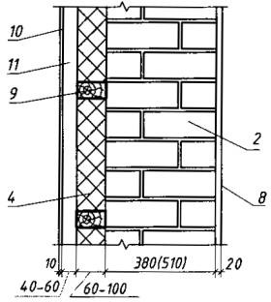

Рис. 2.1. Вузол несучої стіни

*10* – зовнішнє облицювання; *2* – кладка з керамічної цегли 250х120х88мм; *9* – горизонтально розташовані бруски каркасу 100х55мм; *4* – ізоляція - утеп- лювач мінеральна вата; *11* – повітряний прошарок; 8 – штукатурка.

**Перекриття та покриття -** круглопустотні плити перекриття товщ. 220мм,

Серія 1.141-1

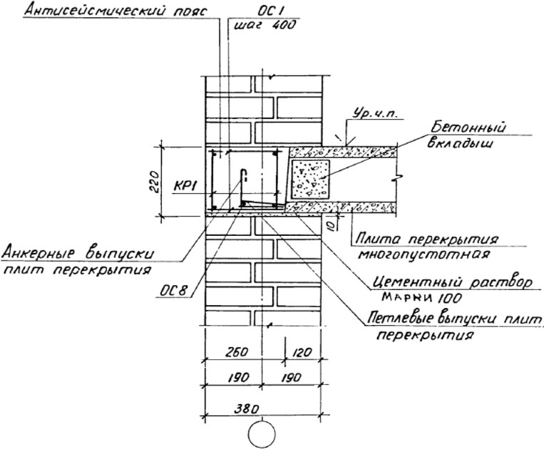

Рис. 2.2 Вузол примикання перекриття до цегляної стіни

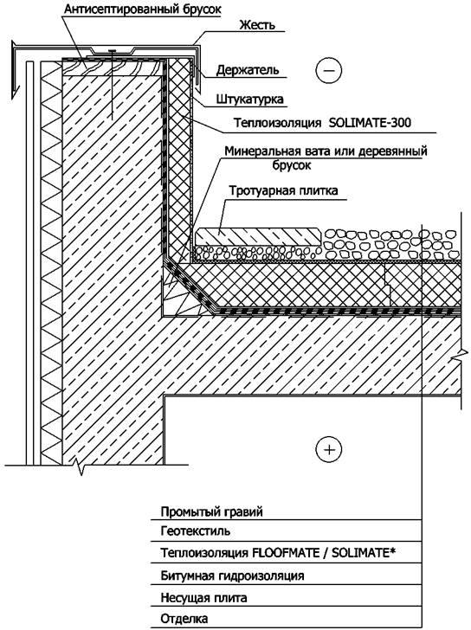

Рис.2.3 Вузол покрівлі.

Покрівля пласка, з мінімальним ухилом та системою підігріву в водозбірних воронках і водовідвідних трубах для протипожежних заходів. Покрівля - експлуатується.

# Креслення

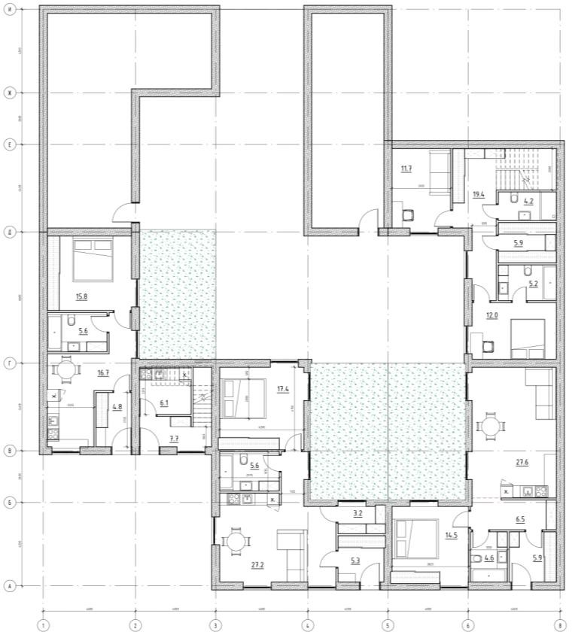

Рис.2.4 План на відм. 0.000

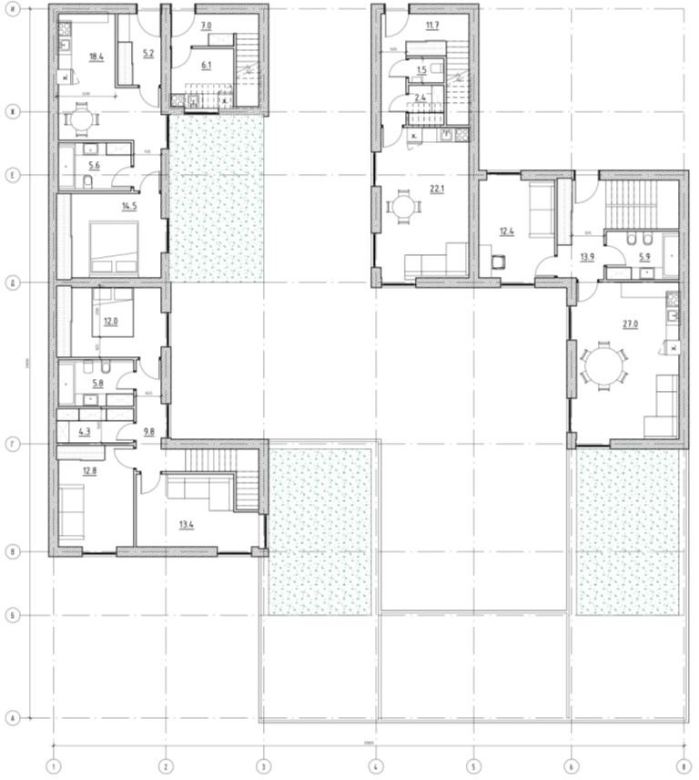

Рис.2.5 План на відм. +3.300

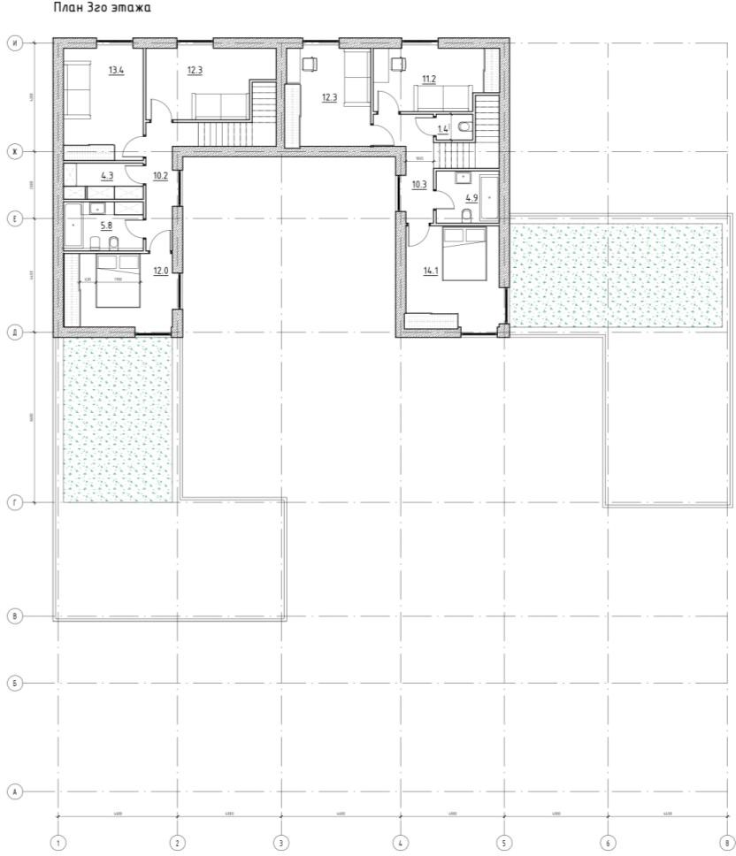

Рис.2.6 План на відм. +6.600

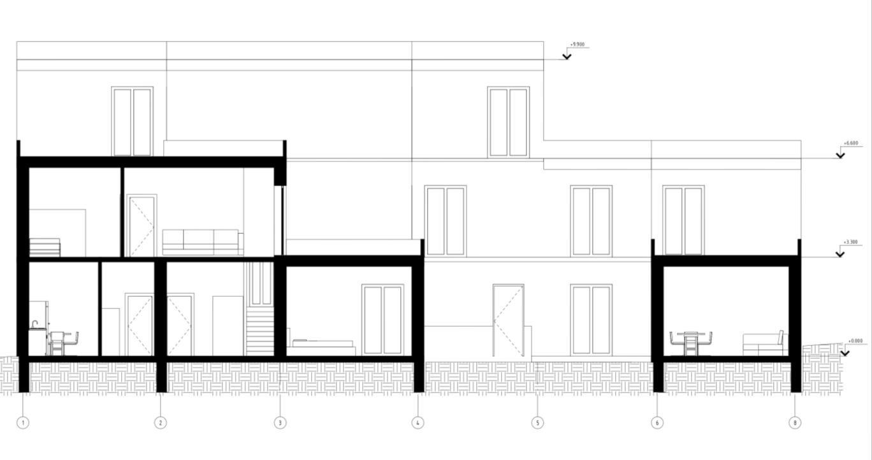

Рис. 2.7. Перетин у вісях 1-7

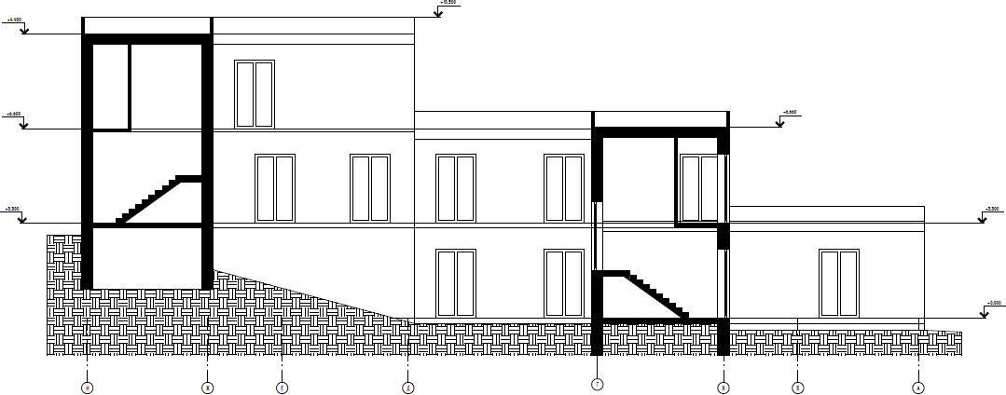

Рис. 2.8. Перетини у вісях И-А

# Теплотехнічний розрахунок стін

Вихідні умови:

Район будівництва: м. Кам’нське знаходиться у кліматичній зоні – І, Rqmin= 3,3 м2 °С/Вт.

Тип будівлі: житловий будинок.

Таблиця 2.1 Розрахункові параметри мікроклімату приміщень

|  |  |
| --- | --- |
| Температура внутрішнього повітря  *tВ* , °С | Вологість внутрішнього повітря  *В* ,  |
| 20 | 55 |

Конструкція стіни зображена на рис.1. Умови її експлуатації “Б”. Тепло- технічні показники матеріалів стіни зводимо у таблицю 1.2.

Загальний термічний опір *R*0 для конструкції стіни визначається за форму-

лою:

*Ro* 

1



*В*

 1

1

 2

2

 3

3

 1 ;

 *Н*

(1)

де:  *B*

і *H*

- коефіцієнти тепловіддачі і тепло сприймання; *i*

і *i* - відповідно

товщина шарів і теплопровідність матеріалів.

Таблиця 2.2

Розрахункові характеристики матеріалів.

|  |  |  |  |  |
| --- | --- | --- | --- | --- |
| № шару | Найменування матеріалу | Щільність   , кг/м3  0 | Товщина  , м | Коефіцієнти |
| теплопро- відності  , Вт/(м·К) |
| 1 | Керамічна цегла | 970-1100 | 0,38 | 0,4 |
|  2 | Мінераловатні плити | 100 | 0,1 | 0,043 |
|  2 | Легкий саман | 420 |  | 0,071 |
|  2 | Костробетон | 400 |  | 0,08 |
|  2 | Солома злакових культур | 100 |  | 0,05 |
|  2 | Плити зі скляного штапель-  ного волокна | 75 |  | 0,047 |
| 3 | Гіпсокартон | 1000 | 0,012 | 0,23 |

𝛿 = (𝑅

− 1 − ð1 − ð2 − 1 ) * 𝜆

= (3,3 − 1

− 0,38 − 0,1 −

m

1 2 2

8,

0, 0,0 3

1 ) * 0,043 = 0,08 ≈ 100 mm

23

Зважаючи на екологічні властивості та оптимальну товщину шару, прий- маємо мінераловатні плити волокна 100 мм. Робимо розрахунок термічного опору з прийнятою товщиною теплоізоляції:

*Ro* 

1

**

*В*

 **1

**1

 ** 2

**2

 ** 3  1

**3 * Н*

 1

8,7

 0,3 

0,23

0,1

0,047

 0,012 

0,23

1  0,11  1,3  0,05  2,1  0,05  3,6

23

Умови виконуються, отже приймаємо в якості теплоізоляції мінераловат- ні плити товщиною 100 мм.

# Перелік використаних джерел

* + 1. Захист від небезпечних геологічних процесів, шкідливих експлуатаційних впливів, від пожежі. Будівельна кліматологія: ДСТУ-Н Б В.1.1 – 27:2010 – [Чинні з 01.11.2011]. – Київ : Мінрегіонбуд України, 2011. – 127 с. – (Націона- льний стандарт України).
    2. Система забезпечення надійності та безпеки будівельних об'єктів. Наван- таження і впливи. Норми проектування: ДБН В.1.2-2:2006. – [Чинні з 01.01.2007]. – Київ : Мінрегіонбуд України, 2006. – 63 с. – (Державні будівельні норми України).
    3. Захист від небезпечних геологічних процесів, шкідливих експлуатаційних впливів, від пожежі. Будівництво у сейсмічних районах України: ДБН В.1.1- 12:2006. – [Чинні з 02.01.2006]. – Київ : Мінрегіонбуд України, 2006. – 78 с. – (Державні будівельні норми України).
    4. Надежность строительных конструкций и оснований. Основные поло- ження: ГОСТ 27751-2014. – [Действующие с 01.07.2015]. – Москва: Стандар- тинформ, 2015. – 15 с. – (Межгосударственный стандарт).
    5. Захист від пожежі. Пожежна безпека об’єктів будівництва: ДБН В.1.1.7– 2016. – Київ : Держбуд України, 2003. – 42 с. – (Державні будівельні норми України).
    6. Установка ліфтова (елеваторна). Частина 1. Ліфти класів І, II, III і VI: ДСТУ ISO 4190-1-2001. – [Чинні з 28.12.2001]. – Київ : Державний комітет України з питань технічного регулювання та споживчої політики, 2002. – 22 с. – (Національний стандарт України).
    7. Конструкції будівель і споруд. Теплова ізоляція будівель. Норми проекті- вання: ДБН Б. 2.6-31:2006. – [Чинні з 04.01.2007]. – Київ : Мінбуд України, 2006. – 70 с. – (Державні будівельні норми України).